**ÍNDICE**

INTRODUCCIÓN 1

A. Presentación 1

B. Aspectos generales de la Fase de Diseño 3

C. Relación entre el Diseño Conceptual y los otros subprocesos de la Fase de Diseño 3

D. Características del Subproceso de Diseño Conceptual 5

ACTIVIDAD 1: INVESTIGACIÓN DOCUMENTAL 6

1.1. Revisar normatividad relacionada 6

1.2. Revisar Planes y Programas gubernamentales 7

1.3. Revisar recomendaciones internacionales y programas similares 7

1.4. Revisar investigaciones especializadas, y consultar a académicos y expertos 7

1.5. Revisar la evaluación de resultados del programa 8

1.6. Elaborar el Reporte de resultados de la investigación documental 8

ACTIVIDAD 2: DETERMINACIÓN DEL MARCO CONCEPTUAL Y DEL USO DE LA INFRAESTRUCTURA DE INFORMACIÓN 9

2.1. Determinar fenómenos de interés o temas, universo de análisis, dominios de estudio, variables, jerarquía de categorías e indicadores objetivo 10

2.2. Justificación del marco conceptual 12

2.3. Determinar el uso de la Infraestructura de Información 12

2.4. Elaborar las evidencias del esquema conceptual y glosario 13

**2.4.1. Esquema conceptual 14**

**2.4.2. Glosario de variables 17**

ACTIVIDAD 3: ESPECIFICACIÓN DE LOS METADATOS 18

3.1. Elaborar la descripción del Programa de Información 19

3.2. Elaborar la descripción del conjunto de datos provenientes de variables principales 22

3.3. Complementar la descripción del conjunto de datos una vez concluido el cuestionario 24

ACTIVIDAD 4: DISEÑO DE LOS PRODUCTOS DE INFORMACIÓN Y SUS PRESENTACIONES 25

4.1. Determinar las Presentaciones para la difusión de resultados 25

4.2. Determinar los contenidos por tipo de Presentación 26

GLOSARIO 29

ANEXO I: SUBPROCESOS DE LA FASE DE DISEÑO 33

ANEXO II: COMPONENTES DEL ESQUEMA DE INDICADORES OBJETIVO 35

II.1. Fenómeno de interés o tema 35

II.2. Universo de análisis 35

II.3. Dominios de estudio 36

II.4. Variables 37

II.5. Jerarquía de categorías 41

ANEXO III: EJEMPLO DE FORMATO DE LLENADO DEL ESQUEMA DE TEMAS Y VARIABLES 45

ANEXO IV: EJEMPLO DE FORMATO DE LLENADO DEL ESQUEMA DE INDICADORES OBJETIVO 46

ANEXO V: EJEMPLO DE FORMATO DE LLENADO DEL GLOSARIO DE VARIABLES 48

ANEXO VI: EJEMPLO DE FORMATO DE LLENADO DE LA DESCRIPCIÓN DE METADATOS 49

ANEXO VII: EJEMPLO DE FORMATO DE LLENADO DEL DICCIONARIO DE DATOS 51

ANEXO VIII: EJEMPLO DE FORMATO DE LLENADO DEL DISEÑO DE PRODUCTOS DE INFORMACIÓN Y SUS PRESENTACIONES 53

ÍNDICE DE FIGURAS 54

BIBLIOGRAFÍA 56

# 

# 

# INTRODUCCIÓN

# A. Presentación

El 5 de septiembre de 2018 se publicó en la Normateca Institucional la Norma Técnica del Proceso de Producción de Información Estadística y Geográfica (NTPPIEG)[1] para el Instituto Nacional de Estadística y Geografía (INEGI), la cual tiene por objeto regular el proceso de producción de información estadística y geográfica que lleva a cabo el Instituto. Esta Norma se basa en el Modelo Genérico del Proceso Estadístico (GSBPM por sus siglas en inglés, *Generic Statistical Business Process Model*), propuesto por la Comisión Económica de las Naciones Unidas para Europa (UNECE por sus siglas en inglés, *United Nations Economic Commission for Europe*), el cual provee un marco estándar y una terminología armonizada para ayudar a las organizaciones a modernizar los procesos de producción estadística.

La determinación de la normatividad técnica para la producción de información constituye una estrategia esencial para regular la operación de procesos estadísticos y geográficos, estandarizar los procesos y homologar los conceptos, lo cual permite avanzar en el mejoramiento de la calidad de los datos y la eficiencia de los servicios que presta el INEGI.

La NTPPIEG describe y define 8 fases del proceso para producir información estadística y geográfica como se observa en la figura A.1.

Figura A.1 Fases del proceso de producción

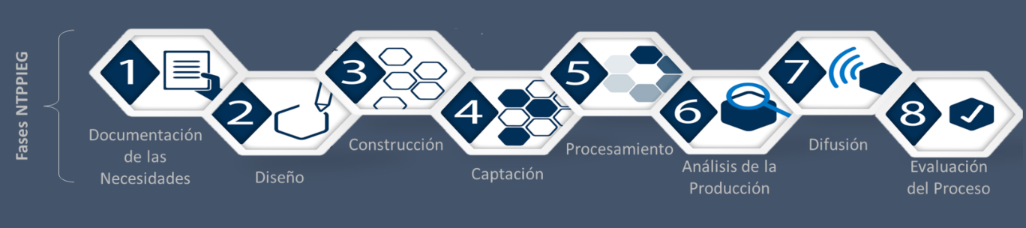

En la Fase de Diseño se describen las actividades de diseño y desarrollo del Programa de Información, la cual tiene por objeto delinear los productos de información estadística y geográfica. Es el proceso medular que sustenta conceptualmente al Programa de Información, e interactúa estrechamente con las demás fases. Con respecto a la Documentación de las Necesidades, debe responder a los objetivos del Programa, respetar los techos presupuestales, y considerar la cobertura y los dominios de estudio requeridos para satisfacer las necesidades de información. Asimismo, el diseño del programa aporta insumos indispensables para las fases de Construcción, Captación, Procesamiento, Análisis de la Producción, Difusión y Evaluación del Proceso.

A nivel internacional se ha reconocido que la calidad de la información es un concepto multidimensional relacionado con los atributos del producto de información, los procesos mediante los cuales se llega a ellos, el entorno institucional en el que se produce, así como el sistema de información nacional en el que se desarrolla[2]. Así, el INEGI ha establecido sus 19 Principios de Calidad[3] basados en las mejores prácticas internacionales como se muestra en la figura A.2 y el diseño de los Programas de Información deben tenerlos en cuenta.

Figura A.2 Principios de Calidad

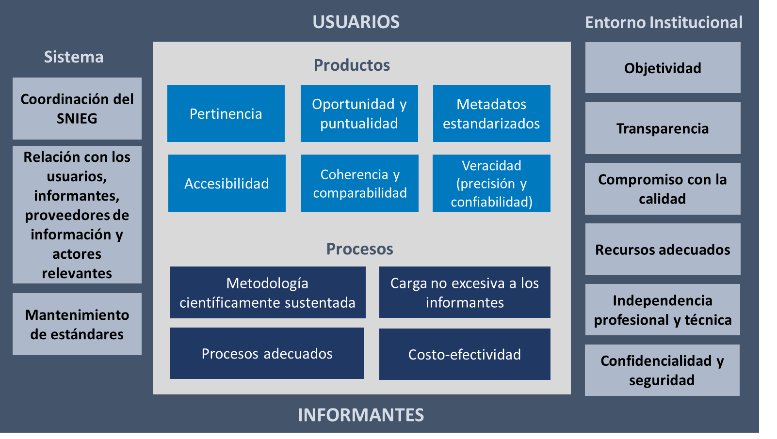



En la figura A.3 se presenta la interacción entre las Fases de la NTPPIEG y los Principios de Calidad. Como se observa, la Fase de Diseño es la que está relacionada con la mayoría de los Principios de Calidad: Veracidad (precisión y confiabilidad), Coherencia y comparabilidad, Metadatos estandarizados, Procesos adecuados, Metodología científicamente sustentada, Costo-efectividad, Carga no excesiva a los informantes, Confidencialidad y seguridad, y Mantenimiento de estándares. Esto se debe a que es en la Fase de Diseño donde se especifican todas las características del Programa de Información y se planea su ejecución (construcción, captación, procesamiento, análisis de la producción y difusión).

Figura A.3 Relación entre las Fases de la NTPPIEG y los Principios de calidad

Cabe señalar que los Principios para el aseguramiento de la calidad en el entorno institucional (Independencia profesional y técnica, Objetividad, Transparencia, Compromiso con la calidad y Recursos adecuados) son genéricos y aplican a todo el Instituto, por lo que no están directamente relacionados con alguna fase del proceso de producción.

Con el fin de facilitar la ejecución de las actividades y la integración de las evidencias establecidas en la NTPPIEG, se pone a disposición de las Unidades Administrativas con atribuciones para producir información estadística y geográfica, la **Guía de Diseño Conceptual para Encuestas**, la cual tiene el propósito de ofrecer un marco común, que oriente y facilite la realización de las actividades y la integración de las evidencias referidas al Diseño Conceptual establecidas en el artículo 15 de la NTPPIEG. Esta es una guía genérica que explica los pasos a seguir para elaborar el Diseño Conceptual, sin embargo cuenta con un carácter flexible que puede ser ajustado a condiciones específicas del Programa de Información.

A continuación, se describen los aspectos generales de la Fase de Diseño, las características específicas del Diseño Conceptual y la relación entre ellos.

# B. Aspectos generales de la Fase de Diseño

La Fase de Diseño tiene por objeto diseñar los Productos de información estadística o geográfica que atenderán los aspectos determinados en la Fase de Documentación de las Necesidades. Dentro de las Necesidades Estructuradas de Información se especifican, entre otros elementos, la temática de la información a generar, la población objeto de estudio, los dominios de estudio, la cobertura y desglose geográfico, la referencia temporal, la periodicidad de la captación de datos, las desagregaciones relevantes, los objetivos y uso previsto para la información, y los conceptos que se desean representar o medir.

En consecuencia, en la Fase de Diseño deben quedar establecidas las opciones viables para determinar las poblaciones que son objeto de estudio, mediante la identificación clara y rigurosa de los conceptos que se medirán y darán respuesta a las necesidades de información, dentro de los límites de los objetivos del Programa.

En esta fase, se diseñarán las evidencias de cada subproceso: conceptos, métodos muestrales, instrumentos de captación, protocolos, canales de intercambio, entre otros; así como las estrategias generales para el desarrollo de las Fases de Construcción, Captación, Procesamiento, Análisis de la Producción y Difusión, además de otros aspectos que se consideren relevantes dentro del proceso de producción de la información estadística y geográfica (Artículo 13 de la NTPPIEG).

Esta labor exige un conocimiento amplio sobre los conceptos involucrados, los problemas que se presentan en su captación y la utilidad de cada uno de ellos, lo cual requiere una cuidadosa sistematización de actividades y la explicitación formal de los esquemas de carácter conceptual sobre los datos que se busca obtener.

En la Fase de Diseño se establecen los siguientes subprocesos:[4]

* Diseño Conceptual
* Diseño de la Captación
* Diseño de la Muestra
* Diseño de los Sistemas de Producción y de los Flujos de Trabajo
* Diseño del Procesamiento y Análisis de la Producción
* Diseño del Esquema de Difusión

Si bien el alcance de esta guía es el subproceso de Diseño Conceptual, en el ANEXO I se esquematizan todos los subprocesos, insumos y las evidencias que se deben generar conforme a lo que establece la NTPPIEG en la Fase de Diseño.

# C. Relación entre el Diseño Conceptual y los otros subprocesos de la Fase de Diseño

Para destacar la importancia que tiene el Diseño Conceptual, en la figura C.1 se esquematiza la ruta que sigue este subproceso y su interacción con las otras actividades de la Fase de Diseño, ya que se complementa a partir de los resultados de otros subprocesos. Las evidencias finales del Diseño Conceptual son resultado de la iteración entre los distintos subprocesos de la Fase de Diseño, por lo que podrán ajustarse a medida que avanza la ejecución de las siguientes fases.

El subproceso de Diseño Conceptual inicia considerando la definición de las Necesidades Estructuradas de Información, de donde se derivan los conceptos, fenómenos de interés o temas, universo de análisis, dominios de estudio, variables e indicadores objetivo que son parte del esquema conceptual. Así, el esquema conceptual y el glosario son insumos para el diccionario de datos y la descripción de metadatos, y establecen los fundamentos para el diseño de productos y presentaciones.

En el esquema conceptual se definen los temas, subtemas, variables, universos de análisis y jerarquía de categorías que darán forma a las preguntas o reactivos del instrumento de captación. Una vez integrado el cuestionario y sometido a diversas pruebas, se determina la estructura de la base de datos, y esta, a su vez, será el principal insumo para el Diseño del Procesamiento y Análisis de la Producción.

Los metadatos se van integrando conforme avanzan las fases y subprocesos. Los requerimientos del diccionario de datos son alimentados en su mayoría por el Diseño Conceptual y complementados cuando se obtiene el cuestionario final y la estructura de la base de datos.

Para encuestas probabilísticas, se identifican en el esquema conceptual las variables de interés y los indicadores objetivo que se emplearán para calcular en el diseño estadístico, el tamaño de muestra. Una vez determinados el marco muestral y la población objeto de estudio, se diseñarán los algoritmos y fórmulas para el cálculo de estimaciones, lo cual deberá retroalimentar el esquema conceptual para asegurar que los indicadores objetivo sean congruentes con el diseño estadístico (ver figura C.1).

Figura C.1 Relación entre las evidencias del Diseño Conceptual y los otros subprocesos de la Fase de Diseño

* BD: Base de Datos

En el caso de encuestas no probabilísticas se procede de manera similar, salvo que para estos casos el cálculo del tamaño de muestra no queda definido con base en una técnica de muestreo que permita calcular sus correspondientes precisiones estadísticas de las estimaciones resultantes, sino por el determinismo en la selección de la muestra.

# D. Características del Subproceso de Diseño Conceptual

Como se mencionó anteriormente, esta guía se enfoca en el subproceso de Diseño Conceptual; las actividades relacionadas con este tienen por objeto definir el marco conceptual del Programa de Información y diseñar los productos de información estadística o geográfica que atenderán las Necesidades Estructuradas de Información determinadas de acuerdo con los elementos recabados en la Fase de Documentación de las Necesidades. Las actividades y evidencias establecidas en la NTPPIEG se representan en la figura D.1.

Figura D.1 Actividades del Diseño Conceptual y sus evidencias

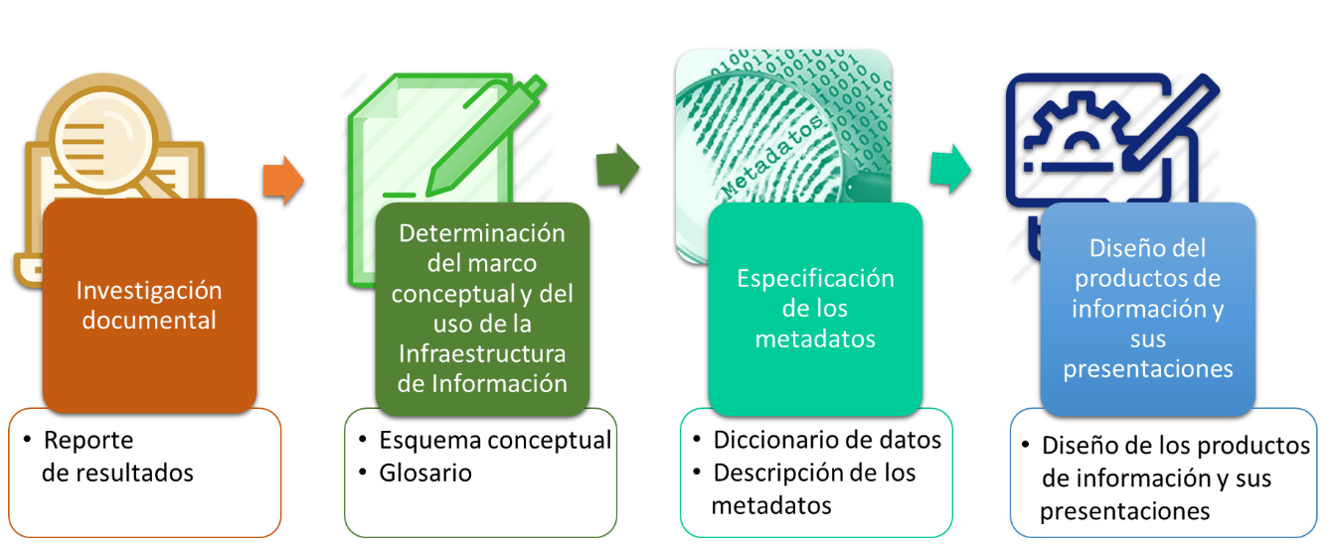

De la investigación documental se obtiene el marco teórico o referencial del Programa de Información, y debe quedar documentado en el reporte de resultados. En la determinación del marco conceptual se construye la estructura en la que se ordenan jerárquicamente las relaciones entre las variables objeto de estudio. En la especificación de metadatos se genera la documentación del proceso estadístico. Finalmente, en el diseño de productos de información y sus presentaciones, se determina la forma en que se difundirán los resultados, así como los contenidos por tipo de presentación. Por lo anterior, el Diseño Conceptual debe ser considerado en la verificación de la consistencia histórica, en la comparabilidad internacional y en la vinculación entre Programas de Información.

En resumen, las evidencias que se deben generar son: [5]

* Reporte de resultados de la investigación documental
* Esquema conceptual (esquema de temas y variables y, esquema de indicadores objetivo)
* Glosario
* Diccionario de datos
* Descripción de metadatos
* Diseño de productos de información y sus presentaciones

En los siguientes apartados se describen a detalle estas actividades y las evidencias asociadas, con el propósito de guiar el diseño de los Programas de Información que se realizan por primera vez, o cuando se decide modificar el Diseño Conceptual como resultado de la evaluación y/o por nuevas necesidades de información.

# ACTIVIDAD 1: INVESTIGACIÓN DOCUMENTAL

Tomando en consideración los objetivos, la temática de la información a generar, la población objeto de estudio, la cobertura y desglose geográfico, la referencia temporal y periodicidad que se definieron en la Fase de Documentación de las Necesidades, se procederá a iniciar la investigación documental con el fin de clarificar elementos conceptuales y metodológicos que sean de utilidad para el Programa de Información. Los insumos necesarios para llevar a cabo la Investigación documental y las evidencias que deberán obtenerse se indican en la figura 1.1.

Figura 1.1 Insumos y evidencias de la investigación documental

|  |  |
| --- | --- |
| INSUMOS | EVIDENCIAS |
| * Objetivo general del Programa de Información * Leyes, reglamentos u otra normatividad * Planes y programas gubernamentales en el ámbito del Programa de Información * Recomendaciones internacionales * Convenios establecidos con organismos nacionales e internacionales * Revistas especializadas, reportes de investigaciones relacionadas con los objetivos temáticos del Programa de Información y consultas con académicos * Memorias, marcos conceptuales y documentos metodológicos de Programas de Información similares o relacionados * Plan de acción de la Fase de Evaluación del Proceso | Reporte de resultados de la investigación documental |

Las actividades de la investigación documental consisten principalmente en revisar y analizar, en el contexto nacional e internacional, la existencia de recomendaciones y estándares de organismos nacionales e internacionales, leyes, reglamentos y otros documentos relacionados. Adicionalmente, se analizan los antecedentes de programas similares y la evaluación de resultados del Programa de Información, con el fin de determinar qué aspectos deben ser considerados en el diseño conceptual. Las tareas por realizar en esta actividad se indican en la figura 1.2.

Figura 1.2 Tareas enfocadas a la investigación documental

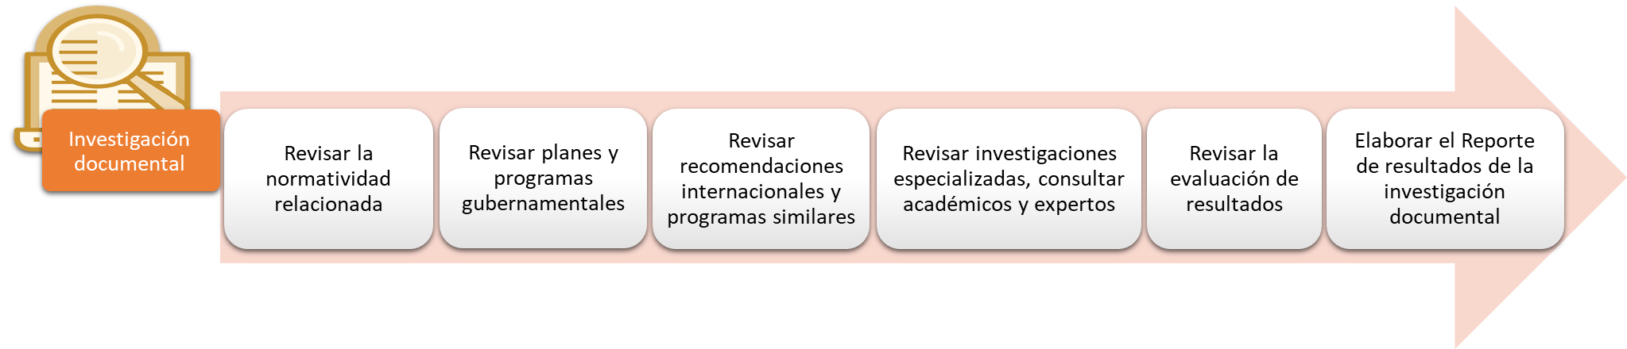

Esta primera actividad puede requerirse en diferentes momentos e interactuar con todas las demás actividades.

Por ejemplo, la investigación documental inicial:

* Aporta elementos para la selección de conceptos que conformarán el marco conceptual del Programa.
* Brinda antecedentes sobre cómo y a quiénes se han presentado las preguntas para obtener los datos que interesa captar en el Programa.
* Ofrece el cómo se han solucionado los problemas conceptuales en vinculación con los criterios de validación y qué alternativas se han utilizado para presentar los resultados.

En otro momento, esta actividad es útil para resolver alguna posible contradicción entre lo que se quiere y lo que se puede captar, y aportar elementos para una decisión final en cuanto al marco conceptual o versión definitiva del cuestionario o instrumento de captación.

# 1.1 Revisar normatividad relacionada

Esta actividad resulta útil para conocer, entre otros aspectos, los conceptos, formatos, criterios, restricciones y obligaciones respecto a la construcción de conceptos y variables, así como para la captación de la información. Ejemplos de este tipo de documentos son: la Constitución Política de los Estados Unidos Mexicanos, la Ley del SNIEG, la Ley Orgánica de la Administración Pública Federal, el Código Civil Federal, el Código Penal Federal, los Reglamentos Interiores de Secretarías de Estado y cualquier otra disposición de carácter legal o administrativo que tenga relación con el Programa de Información de que se trate.

# 1.2 Revisar planes y programas gubernamentales

La consulta de los planes y programas gubernamentales del ámbito de estudio del Programa de Información apoyará en la definición de los conceptos a captar. Asimismo, orientará la presentación de los resultados, para que esta se realice con base en el conocimiento de las necesidades de información de las dependencias y entidades de la administración pública federal, así como de los organismos autónomos; de manera particular de los datos e indicadores que sirven para monitorear y evaluar los avances en las metas establecidas en los planes y programas sectoriales.

Dentro de los instrumentos de planeación que deben ser consultados se encuentra el Plan Nacional de Desarrollo, Programas Sectoriales, Programas Especiales y Programas Institucionales, de acuerdo con la Ley de Planeación, así como cualquier otro instrumento de naturaleza análoga.

# 1.3 Revisar recomendaciones internacionales y programas similares

Es necesario consultar las publicaciones (informes, reportes, recomendaciones, manuales estadísticos, guías, entre otros) desarrolladas por organismos internacionales en materia de estándares, tales como la Organización de las Naciones Unidas (ONU), Organización Internacional del Trabajo (OIT), Organización de las Naciones Unidas para la Educación, la Ciencia y la Cultura (UNESCO), Organización Mundial de la Salud (OMS), Fondo Monetario Internacional (FMI), Banco Mundial (BM), Organización para la Cooperación y el Desarrollo Económicos (OCDE), la Comisión Económica de las Naciones Unidas para Europa (UNECE), Organización de las Naciones Unidas para la Alimentación y la Agricultura (FAO), Comisión Económica para América Latina y el Caribe (CEPAL), División de Estadísticas de las Naciones Unidas (UNSD), entre otras.

En estas publicaciones se encuentran sugerencias respecto a: información a captar, definiciones, clasificaciones, y procesos técnicos y metodológicos. Es importante tomar en cuenta los requisitos de comparabilidad internacional y el aprovechamiento de avances técnicos y metodológicos. Asimismo, se deberá revisar la experiencia en otras oficinas de estadística y geografía, por ejemplo: la Oficina Europea de Estadística (Eurostat[6]), la Agencia Cartográfica Nacional del Reino Unido (*Ordnance Survey*[7]), la Oficina del Censo de Estados Unidos (*United States Census Bureau*[8]), por mencionar algunas. Por último, es conveniente revisar los documentos de Programas en los que se genera información sobre temáticas similares, para lo cual es útil consultar memorias, informes metodológicos, reportes de evaluación, instrumentos y manuales de captación, glosarios y resultados estadísticos o geográficos, entre otros.

Este análisis debe responder a preguntas como:

* + - * + ¿Cuáles fueron los conceptos empleados?
        + ¿Qué clasificaciones se utilizaron?
        + ¿Qué tipo de preguntas se consideraron para la captación de los datos?
        + ¿Qué instrumentos de captación se usaron?
        + ¿Qué datos se usaron?
        + ¿Qué problemas se presentaron para captar y procesar la información?
        + ¿Cuál fue la calidad con la que se produjeron los resultados (precisión, oportunidad y puntualidad, coherencia y comparabilidad, accesibilidad y pertinencia)?

# 1.4 Revisar investigaciones especializadas y consultar a académicos y expertos

Esta actividad permite conocer cómo se emplean los datos; los temas, variables, indicadores de los que se requiere información, así como la definición de conceptos y los enfoques de estudio que se estén utilizando, entre otros aspectos. Esta revisión debe incluir publicaciones sobre investigaciones tanto teóricas como casos prácticos, estudios internacionales, nacionales y regionales. Adicionalmente, resulta conveniente realizar consultas con académicos y expertos para precisar conceptos y conocer distintas metodologías empleadas.

En el caso de que un Programa aborde temas emergentes o nuevos, será necesario hacer un tipo de investigación exploratoria que incluya búsqueda de bibliografía o reportes de investigación científica sobre el fenómeno de interés, para identificar y seleccionar los conceptos que puedan ser útiles en el contexto del Programa de Información.

# 1.5 Revisar la evaluación de resultados del programa

En el caso de que el programa ya se haya ejecutado anteriormente, deberá de analizarse la evaluación de resultados y el Plan de acción (Artículo 36 de la NTPPIEG), que el responsable de la Fase de Evaluación del Proceso integre y que tenga repercusión en el subproceso del Diseño Conceptual o en cualquier otro subproceso de la Fase de Diseño.

De existir recomendaciones derivadas de la evaluación que no se consideren para el siguiente ejercicio o ciclo del Programa de Información de que se trate, se deberá justificar por qué no se adopta.

# 1.6 Elaborar el Reporte de resultados de la investigación documental

Una vez que se han efectuado todas las revisiones anteriores, conforme lo indica el artículo 15 fracción I inciso a) de la NTPPIEG como evidencia de la investigación documental, el Actor del Rol Responsable de la Fase de Diseño de cada Programa deberá integrar, coordinar y supervisar la integración del Reporte de resultados de la investigación documental, el cual estará conformado por los siguientes elementos, según apliquen:

1. Introducción sobre el Programa de Información
   1. Objetivo general.
   2. Justificación.
   3. Marco legal vigente referente a la temática.
2. Recomendaciones internacionales
   1. Referencias.
   2. Conceptos y definiciones sugeridas.
   3. Metodología recomendada para su captación.
3. Antecedentes y situación actual sobre la producción estadística del tema en el país
   1. Fuentes nacionales que anteriormente han captado información sobre el fenómeno de interés; así como la idoneidad y factibilidad de los distintos conceptos según el método de captación. Universo de análisis, variables, clasificaciones, sus definiciones e indicadores básicos.
   2. Principales dependencias productoras de estadística relacionadas al tema del programa y el método de captación; universo de análisis, variables y clasificaciones que utilizan o que requieran para ampliar su explotación; indicadores básicos y subtemas empleados para organizar la información estadística del tema.
   3. Recomendaciones de evaluaciones internas y externas que se retomaron para mejorar el Diseño Conceptual del Programa de Información, así como la justificación de las recomendaciones derivadas de las evaluaciones internas que no se incorporaron.
4. Planteamientos teórico-metodológicos
5. Presentación breve y concisa de los principales esquemas o modelos explicativos, así como de marcos teóricos, en los cuales se identifiquen los conceptos involucrados en la generación de información estadística de los temas que trate el Programa de Información.

# ACTIVIDAD 2: DETERMINACIÓN DEL MARCO CONCEPTUAL Y DEL USO DE LA INFRAESTRUCTURA DE INFORMACIÓN

En esta actividad se realiza la determinación de las definiciones de conceptos, los fenómenos de interés o temas, el universo de análisis, los dominios de estudio, las variables, la jerarquía de categorías y los indicadores objetivo. Se elabora el esquema conceptual y se determina el uso de la Infraestructura de Información para facilitar su interoperabilidad, de acuerdo con lo determinado por la Ley del Sistema Nacional de Información Estadística y Geográfica (LSNIEG), la Junta de Gobierno del INEGI y, en su caso, los estándares nacionales e internacionales existentes.

El marco conceptual permite delimitar los elementos conceptuales necesarios y suficientes para la atención de las necesidades de información, los cuales forman la representación de la realidad del fenómeno que se desea medir. Para conocer el nivel de comportamiento y tendencia de un fenómeno de interés (objeto de estudio), sus componentes y relaciones, se definen variables e indicadores. Además, el marco conceptual tiene un impacto importante en los sistemas de información que son alimentados por la diversidad de programas estadísticos y geográficos, por lo que debe procurarse su comparabilidad, complementariedad y coherencia, de manera que se eviten duplicidades y se consideren los elementos necesarios para facilitar la integración de la información.

Es relevante que el marco conceptual, así comocada una de las actividades de los subprocesos que integran la Fase de Diseño, formen parte de un documento metodológico, de tal manera que los usuarios relevantes, informantes del sistema, académicos y público en general, puedan conocer el sustento del Programa de Información de que se trate. En este sentido, la integración de evidencias referidas a diccionario de datos, descripción de metadatos y diseño de productos de información y sus presentaciones, deberá ser de conformidad con los componentes del marco conceptual: esquema conceptual y glosario.

Los insumos necesarios para llevar a cabo la determinación del marco conceptual y el uso de la Infraestructura de Información, así como las evidencias que deberán generarse se indican en la figura 2.1.

Figura 2.1 Insumos y evidencias de la determinación del marco conceptual y el uso de la Infraestructura de Información

|  |  |
| --- | --- |
| INSUMOS | EVIDENCIAS |
| * Reporte de Necesidades de Información * Reporte de Resultados de la investigación documental * Conceptos jerarquizados * Reglas para determinar una jerarquía de categorías * Reglas básicas para la definición de conceptos * Documentos sobre la temática del Programa de Información * Antecedentes en la captación de programas estadísticos similares * Recomendaciones internacionales * Leyes, reglamentos y otros documentos relacionados con la temática | * Esquema conceptual * Glosario |

Las tareas por desarrollar para la determinación del marco conceptual y el uso de la Infraestructura de Información se muestran en la figura 2.2.

Figura 2.2 Tareas enfocadas a la determinación del marco conceptual y el uso de la Infraestructura de Información

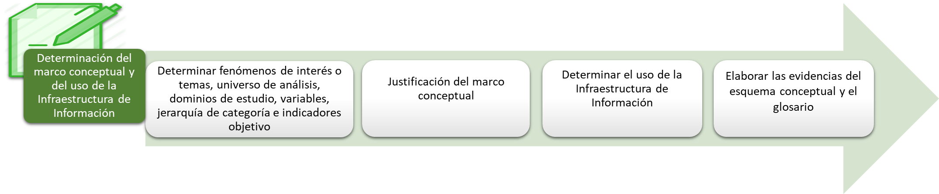

# 2.1 Determinar fenómenos de interés o temas, universo de análisis, dominios de estudio, variables, jerarquía de categorías e indicadores objetivo

En la integración del marco conceptual, es indispensable asegurar que los términos utilizados y sus definiciones sean claros y adecuados para captar la información de interés, con el fin de facilitar el diseño del instrumento de captación, y que este permita generar los productos de información.

Los componentes del marco conceptual, en orden de generalidad, se muestran en la figura 2.3.

Figura 2.3 Componentes del marco conceptual

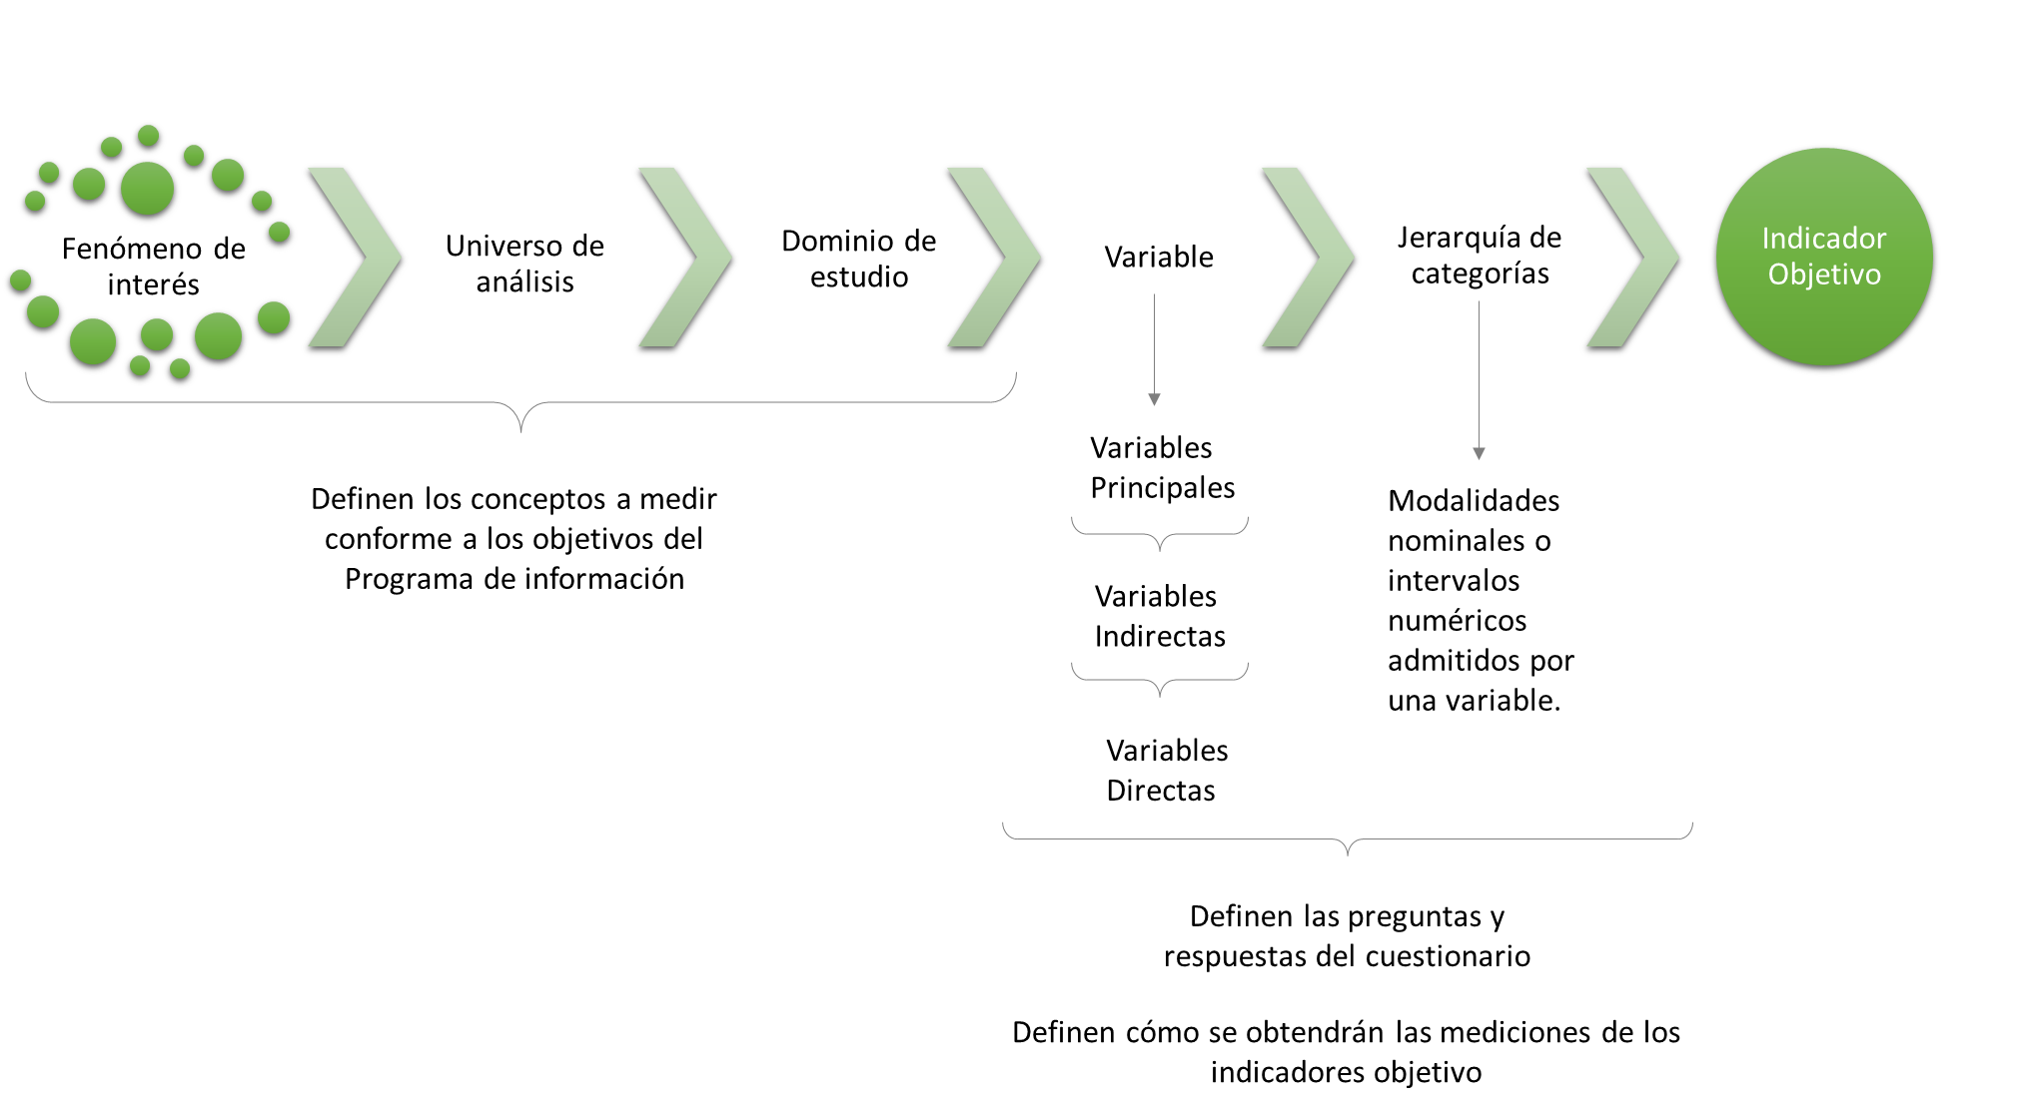

En primer lugar, es necesario definir los conceptos a medir y delimitar los alcances del programa a esa definición, con el fin de hacer operativos los objetivos establecidos en las Necesidades Estructuradas de Información. Los conceptos por medir están relacionados con el fenómeno de interés, el universo de análisis y los dominios de estudio o desagregaciones (geográficas, sexo, edad, entre otros). A partir de estos conceptos se definirán las variables y su jerarquía de categorías, las cuales servirán para definir las preguntas y respuestas del instrumento de captación. De esta forma, las variables y jerarquías de categorías permitirán definir el algoritmo de cálculo del Indicador Objetivo.

Es decir, los principales componentes de un marco conceptual se definen de la siguiente manera:

* **Fenómeno de interés o tema.** Campo de conocimiento que se desea representar o medir.
* **Universo de análisis.** Conjunto de elementos para los cuales se busca cuantificar y caracterizar el fenómeno de interés o tema.
* **Dominio de estudio.** Subconjunto de la población para el cual se requiere realizar mediciones o representaciones de los conceptos de forma separada. Por ejemplo: geográficos, edad, escolaridad, género, ocupación, u otros conforme al tema analizado.
* **Variable.** Concepto que admite distintos valores para la caracterización o clasificación de un elemento o un conjunto.
* **Variables principales**. Son las que atienden directamente a los indicadores objetivo definidos para el Programa de Información, los cuales a su vez atienden a los objetivos generales o específicos del mismo.
* **Variables indirectas.** Se construyen a partir de las respuestas que se registran en las variables directas.
* **Variables directas.** Implican la formulación explícita de una pregunta en el cuestionario o instrumento de captación.
* **Jerarquía de categorías**. Modalidades nominales o intervalos numéricos admitidos por una variable.
* **Indicador Objetivo**. Indicador asociado a un dominio de estudio y fenómeno de interés que permite hacer mediciones directamente relacionadas con los objetivos del Programa de Información. El indicador deberá cumplir al menos uno de los siguientes criterios: que derive del cumplimiento de una Ley o Reglamento; que atienda un compromiso o recomendación internacional; que sea de utilidad para las políticas públicas; que forme parte de un conjunto de indicadores clave; o que contribuya a que la información sea comparable y coherente a través del tiempo y con los componentes que lo conforman.

En la figura 2.4 se observa cómo estos componentes forman parte de la descripción de los indicadores objetivo de los Programas de Información.

Figura 2.4 Relación de componentes del marco conceptual en la conformación de los indicadores objetivo

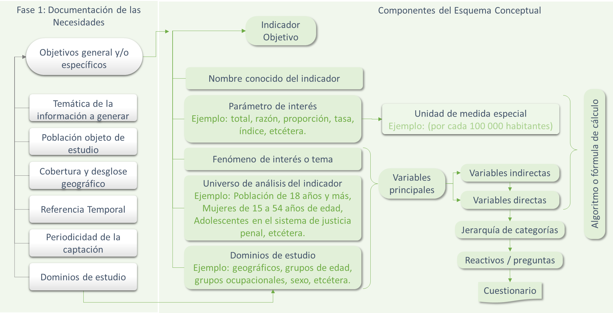

Para caracterizar correctamente al Indicador Objetivo, además de especificar el fenómeno de interés o tema que se desee representar o medir, el universo de análisis del indicador, los dominios de estudio y las variables que lo conforman, se deben definir los siguientes elementos:

* **Nombre conocido del indicador.** Es aquel que se emplea en el lenguaje académico, internacional o institucional (en caso de no tener un nombre conocido, se debe proponer uno).
* **Parámetro de interés.** Especifica el parámetro empleado para presentar el indicador (total, razón, porcentaje, índice, tasa, por mencionar algunas). En su caso se deberá identificar la medida especial, por ejemplo: casos por cada 100 mil habitantes.

En la figura 2.5 se muestra un ejemplo de los componentes de un Indicador Objetivo.

Figura 2.5 Ejemplo de un Indicador Objetivo de la Encuesta Mensual de la Industria Manufacturera (EMIM)

|  |  |
| --- | --- |
| Nombre del indicador | Índice de personal ocupado total (índice Base 100=2013) |
| Parámetro de interés | Índice |
| Fenómeno de interés o tema | Personal ocupado del sector manufacturero |
| Universo de análisis | Personal ocupado |
| Dominio de estudio | Nacional |
| Variables principales | Personal ocupado |
| Variables indirectas | Personal dependiente de la razón social  Personal no dependiente de la razón social |
| Variables directas | Obreros dependientes de la razón social  Empleados no dependientes de la razón social  Obreros suministrados por otra razón social  Empleados suministrados por otra razón social |

De esta forma, tanto componentes conceptuales como los indicadores objetivo, son insumos del marco conceptual.[9] Para mayor detalle de estos conceptos ver ANEXO II.

# 2.2 Justificación del marco conceptual

Es importante justificar los conceptos que componen el marco conceptual; es decir, debe reportarse la utilidad de cada uno de los conceptos en función de la relevancia de sus usos y aplicaciones en los campos de la investigación científica, la administración pública, la empresa privada o cualquier sector, organismo o instancia de la sociedad. La argumentación debe responder a cuestionamientos sobre la selección de cada concepto y la forma en que se incluye en el Programa. En esta justificación debe argumentarse la importancia de preservar la comparabilidad de los conceptos a nivel internacional, entre fuentes y entre distintos periodos de levantamiento del Programa, así como la necesidad de cambiarlos o ajustarlos de acuerdo con los análisis y avances teóricos, nuevas condiciones del contexto internacional, nacional o gubernamental, así como cambios normativos. En algunos casos se presenta la disyuntiva entre mantener la comparabilidad o hacer la necesaria actualización que, por tanto, requiere de una cuidadosa ponderación entre ventajas y desventajas, y la justificación en cada caso. En la figura 2.6 se presentan algunos ejemplos.

Figura 2.6 Ejemplos de justificación del marco conceptual

|  |
| --- |
| **Edad de la población objeto de estudio de la fuerza laboral en la Encuesta Nacional de Ocupación y Empleo (ENOE)** |
| Otro ajuste realizado en la ENOE se centra en la edad de la población sobre la que se construye la tasa de desocupación. Anteriormente se tomaban como referencia los 12 años en adelante, ahora es a partir de los 15, de acuerdo con la legislación laboral mexicana. Se eliminaron las edades de 12 a 14 años debido a que afectaban la simetría de los componentes de la tasa: formaban parte del denominador, pero teniendo muy pocas posibilidades de hacerlo en el numerador (buscadores de trabajo) por las barreras de carácter legal que, por imperfectas que pudieran resultar en su aplicación, no dejan de ser un factor que influye y crea asimetría. |
| **Incorporación de sector económico a la Encuesta Mensual de Opinión Empresarial (EMOE)** |
| El cambio de año base a 2013 de la EMOE, en comparación con la serie anterior, implicó principalmente la utilización del marco estadístico alusivo al año 2013 provisto por el Registro Estadístico de Negocios de México (RENEM), y la incorporación del sector Servicios Privados no Financieros al estudio de la EMOE ampliándose con ello su cobertura sectorial. |

Otro tipo de justificaciones corresponden a la forma en que un concepto se materializa como pregunta en un cuestionario. Los usuarios finales de la información que genera el Programa de Información buscarán conocer la relación entre la definición conceptual y la forma en que se decidió realizar una pregunta. Por ejemplo, un usuario podría preguntarse si el grado de satisfacción de la democracia nos acerca a la medición real de su consolidación. Estas justificaciones son especialmente útiles para dimensionar el alcance de los indicadores objetivo.

# 2.3 Determinar el uso de la Infraestructura de Información



En la NTPPIEG, la Infraestructura de Información se define como el conjunto de datos y metodologías que soportan el proceso de producción de información para facilitar su interoperabilidad. Se compone de Catálogos, Clasificaciones, Registros y Metodologías estadísticas y geográficas.

La Infraestructura de Información tiene como objetivo la producción estandarizada y homologada de información estadística y geográfica, sirve para el diseño de metodologías, para definir las muestras de encuestas y como referencia geográfica básica para integrar información. Independientemente del Subsistema al que pertenezcan, los componentes de la infraestructura deben ser compatibles entre sí y de uso transversal, para lograr la vinculación de información que proviene de distintos programas.

En el subproceso de Diseño Conceptual, son de especial relevancia los catálogos y clasificaciones ya que el apego a estos definirá el grado de interoperabilidad de los datos generados con los de otros programas y fuentes de información tanto nacionales como internacionales. El uso de estos catálogos se verá reflejado en la forma en que se integran las variables y las jerarquías de categorías así como para la definición de los distintos dominios de estudio. En la figura 2.7 se presentan algunos ejemplos.

Figura 2.7 Ejemplos de catálogos y clasificadores

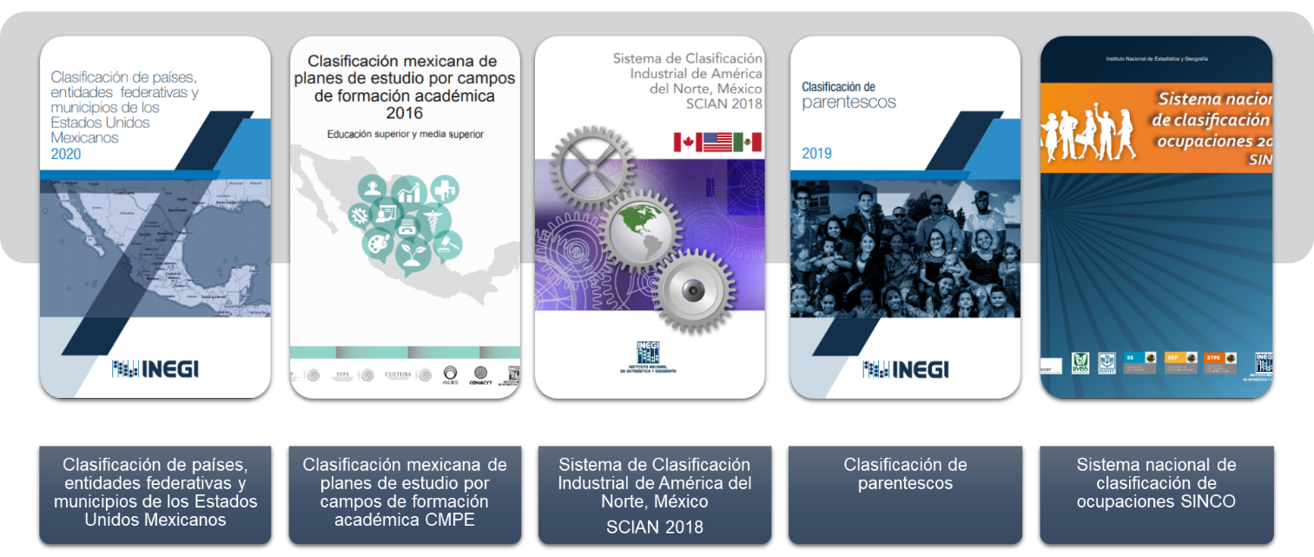

Un Programa de Información define la utilización de catálogos o clasificadores con base en las variables que considere en el Diseño Conceptual; la adecuada selección de esta infraestructura permitirá proporcionar un marco único, consistente y actualizado para la captación, análisis, presentación y difusión de estadísticas. Algunos ejemplos de clasificadores institucionales utilizados por Programa de Información se detallan en la figura 2.8.

Figura 2.8 Catálogos o clasificadores institucionales utilizados por Programas de Información

|  |  |  |
| --- | --- | --- |
| **Programa** | **Variable** | **Catálogo o clasificador** |
| Encuesta Mensual de la Industria Manufacturera (EMIM) | Actividad económica | Sistema de Clasificación Industrial de América del Norte, México SCIAN 2018 |
| Encuesta Nacional de Ocupación y Empleo (ENOE) | Lugar de nacimiento | Clasificación de países, entidades federativas y municipios de los Estados Unidos Mexicanos 2020 |
| Encuesta Nacional de Ingresos y Gastos de los Hogares (ENIGH) | Ocupación | Sistema Nacional de Clasificación de Ocupaciones 2019 (SINCO) |

# 2.4 Elaborar las evidencias del esquema conceptual y glosario

El esquema conceptual es una representación gráfica que muestra integral y ordenadamente los conceptos que componen el marco conceptual y las relaciones entre ellos. Es decir, es la representación gráfica donde se muestran ordenados y relacionados los fenómenos de interés o temas, universo de análisis, variables, jerarquía de categorías y los indicadores objetivo utilizados en el Programa.

La esquematización del universo de análisis, variables, jerarquía de categorías y sus relaciones, facilita:

* El análisis integral de su contenido.
* La interpretación y retroalimentación por parte de los usuarios.
* La comunicación técnica con el personal tanto del operativo para la captación como del procesamiento.
* El diseño de esquemas para la presentación de resultados.
* El desarrollo de sistemas automatizados de consulta.

Las definiciones de los conceptos deben presentarse en un glosario, de tal manera que la relación de los conceptos contenidos en el esquema conceptual cuente con las definiciones formales correspondientes. Una definición es la descripción breve y precisa del significado de un término o expresión, en el contexto de un ámbito específico de actividad.

Existen diferentes maneras de construir una definición; en el contexto estadístico conviene tener presentes las siguientes reglas básicas para su elaboración:

* Cubrir las características sustantivas del concepto.
* Redactar en forma clara, precisa y sencilla.
* Utilizar solo afirmaciones.
* Evitar redundancias.
* No incluir ejemplos.
* No utilizar términos más complejos que el objetivo de definición.
* Adoptar el término más adecuado para el concepto, considerando aspectos etimológicos y ámbito de aplicación.
* Incluir las fuentes de las cuales fue tomado o creado el concepto.

Para facilitar tanto la comparabilidad de los datos como su coherencia y complementariedad en el marco de un sistema estadístico y geográfico, es necesario considerar los estándares internacionales y nacionales que existan en relación con el Programa. En caso de que exista necesidad de adecuar las definiciones a la realidad nacional, se procurará el mayor acercamiento posible a dicho estándar y en todo caso elaborar equivalencias para no perder comparabilidad.

A partir de las actividades mencionadas en este apartado de la guía se deberán elaborar las siguientes evidencias del marco conceptual:

1. Esquema conceptual
2. Esquema de temas y variables.
3. Esquema de indicadores objetivo.
4. Glosario de variables

En los siguientes apartados se especifica el contenido que deberán tener estas evidencias.

### 2.4.1 Esquema conceptual

1. **Esquema de temas y variables**

Representación que muestra integral y ordenadamente los temas, variables y su jerarquía de categorías. Los temas generalmente corresponden a una agrupación conceptual de las variables directas, ver figuras 2.9 y 2.10.

Figura 2.9 Formato de llenado del esquema de temas y variables

|  |  |  |  |
| --- | --- | --- | --- |
| **Tema** | **Subtema (opcional)** | **Variables directas** | **Jerarquía de categorías** |
| Tema 1 |  | v1 | j1 |
| … |
| jk |
|  | v2 | j1 |
| … |
| jh |
|  | … | … |
|  | vn | j1 |
| … |
| jm |
| …. | … | … | … |
| Tema n |  | v1 | j1 |
| … |
| jk |
|  | v2 | j1 |
| … |
| jh |
|  | … | … |
|  | vn | j1 |
| … |
| jm |

Figura 2.10 Ejemplo del esquema de temas y variables de la Encuesta sobre las Finanzas de los Hogares (ENFIH)

|  |  |  |  |
| --- | --- | --- | --- |
| **Tema** | **Subtema (opcional)** | **Variables Directas** | **Jerarquía de categorías** |
| Características sociodemográficas | Características sociodemográficas de la población | Derechohabiencia por trabajo | • IMSS o Seguro social • ISSSTE Federal o Estatal • PEMEX, SEDENA o SEMAR • Seguro médico privado • Otra institución • No tiene servicios médicos • No especificado |
| Vivienda y deuda hipotecaria | Tenencia, valor de la vivienda y formas de financiamiento. | Valor estimado de renta que pagarían | • 01… N pesos • No especificado |
| Condición de tenencia de escrituras | • Sí tiene escrituras • No tiene escrituras • No especificado |
| Condición de titularidad del dueño | • Las escrituras están a nombre del dueño • Las escrituras están a nombre de otra persona • No especificado |

Nota: Para fines ilustrativos se presenta solo un extracto del total de variables que componen el Programa de Información.

En el ANEXO III se presenta un ejemplo con más detalle para otro Programa de Información.

1. **Esquema de indicadores objetivo**

Representación que muestra los indicadores objetivo del programa vinculándolos a las variables principales, directas o indirectas; y presentando el algoritmo para su cálculo, ver figuras 2.11, 2.12, 2.13 y 2.14.

Figura 2.11 Formato de llenado del esquema de indicadores objetivo (parte 1de 2)

|  |  |  |  |  |  |  |  |
| --- | --- | --- | --- | --- | --- | --- | --- |
| **Nombre del Indicador Objetivo** | **Justificación conceptual** | **Periodo de referencia del indicador** | **Parámetro de interés** | **Unidad de medida especial** | **Fenómeno de interés** | **Universo de análisis del indicador** | **Dominios de estudio** |
| **Indicador 1** |  |  |  |  |  |  |  |
|  |
|  |
|  |
|  |
|  |

Figura 2.12 Formato de llenado del esquema de indicadores objetivo (parte 2 de 2)

|  |  |  |  |  |  |  |  |  |  |
| --- | --- | --- | --- | --- | --- | --- | --- | --- | --- |
|  | **Variables principales** | | | **Variables indirectas** | | **Variables directas** | | | |
| **Algoritmo del Indicador Objetivo** | **Acrónimo** | **Nombre variable principal** | **Algoritmo de cada variable principal (compuesto de variables indirectas y/o directas)** | **Acrónimo**  **(algoritmo)** | **Nombre variable indirecta** | **Acrónimo**  **(algoritmo)** | **Nombre variable directa** | **Pregunta** | **Opción de Jerarquía de categorías que se usa para el cálculo** |
|  |  |  |  |  |  |  |  |  |  |
|  |  |  |  |
|  |  |  |  |
|  |  |  |  |  |  |  |  |  |
|  |  |  |  |
|  |  |  |  |

Figura 2.13 Ejemplo del esquema de indicadores objetivo Encuesta Nacional de Victimización y Percepción sobre Seguridad Pública (ENVIPE) - parte 1 de 2

|  |  |  |  |  |  |  |  |
| --- | --- | --- | --- | --- | --- | --- | --- |
| **Nombre del Indicador Objetivo** | **Justificación conceptual** | **Periodo de referencia del indicador** | **Parámetro de interés** | **Unidad de medida especial** | **Fenómeno de interés** | **Universo de análisis del indicador** | **Dominios de estudio** |
| **Tasa de personas de 18 años y más que considera insegura su entidad federativa, por cada cien mil habitantes de 18 años y más** | Medir la percepción de la población de 18 años y más sobre la seguridad del lugar donde viven (entidad federativa). | Anual | Tasa | Por cada cien mil habitantes | Percepción sobre la inseguridad pública | Población de 18 y más años residente en las viviendas particulares seleccionadas en la muestra | Nacional |
| Entidad federativa |
| Sexo |
|  |
|  |
|  |

Figura 2.14 Ejemplo del Esquema de indicadores objetivo de la Encuesta Nacional de Victimización y Percepción sobre Seguridad Pública (ENVIPE) - parte 2 de 2

|  |  |  |  |  |  |  |  |  |  |
| --- | --- | --- | --- | --- | --- | --- | --- | --- | --- |
|  | **Variables principales** | | | **Variables indirectas** | | **Variables directas** | | | |
| **Algoritmo del Indicador Objetivo** | **Acrónimo** | **Nombre variable principal** | **Algoritmo de cada variable principal (compuesto de variables indirectas y/o directas)** | **Acrónimo**  **(algoritmo)** | **Nombre variable indirecta** | **Acrónimo**  **(algoritmo)** | **Nombre variable directa** | **Pregunta** | **Opción de Jerarquía de categorías que se usa para el cálculo** |
| Donde: j = 1 hasta 32, número de entidades federativas $$TP{18}_{INS_{ENT}}=$$ $\frac{\sum_{j=1}^{32}{{P18_INS_ENT_FED}_{j}}}{\sum_{j=1}^{32}{{P18}_{j}}}x 100 000$ | P18_INS_ENT_FED | Personas de 18 años y más que considera insegura su entidad federativa | $${P18_INS_ENT_FED}_{j}=\sum_{i=1}^{n}{AP4_3_3}$$ Donde: AP4_3_3 = 2 para todo i desde 1 hasta n, con n = número de unidades de observación en muestra | No aplica | No presenta | AP4_3_3 | Personas de 18 años y más que consideran insegura su entidad federativa | 4.3 (3) ¿En términos de delincuencia, considera que vivir en (ESTADO) es… seguro? inseguro? | 2 Inseguro |
| P18 | Población de 18 años y más | $${P18}_{j}=\sum_{i=1}^{n}{AP4_3_3}$$ Donde: AP4_3_3 = 1, 2 o 9 para todo i desde 1 hasta n, con n = número de unidades de observación en muestra | No aplica | No presenta | AP4_3_3 | Población de 18 años y más | 4.3 (3) ¿En términos de delincuencia, considera que vivir en (ESTADO) es… seguro? inseguro? | 1 Seguro  2 Inseguro  9 No sabe / no responde |

Nota: Para fines ilustrativos se presenta solo un extracto del total de los indicadores objetivo que componen el Programa de Información.

En el ANEXO IV se presenta un ejemplo con más detalle para otro Programa de Información.

### 2.4.2 Glosario de variables

Presenta la delimitación conceptual de cada una de las variables directas que se consideran en la investigación estadística, con el propósito de establecer su significado y especificar la manera en la que se debe entender cada componente del estudio, estableciendo su acotación, ver figuras 2.15 y 2.16. Cuando se considere relevante, se deberá hacer referencia a la bibliografía que permita clarificar la orientación teórica del concepto.

Figura 2.15 Formato de llenado del glosario de variables

|  |  |
| --- | --- |
| **Variables directas** | **Definición** |
| v1 | Definición 1 |
| v2 | Definición 2 |
| v3 | Definición 3 |
| … | … |
| vn | Definición n |

Figura 2.16 Ejemplo del glosario de variables de la Encuesta Nacional de Empresas Constructoras (ENEC)

|  |  |
| --- | --- |
| **Variables directas** | **Definición** |
| Anticipos | Es el importe de ingresos recibidos por obras de construcción concertadas que al último día del mes de referencia aún no se habían indicado. |
| Avance de las obras | Se refiere al grado de avance acumulado que presenta la obra en el mes de referencia, expresado en porcentaje. |
| Ingresos por prestación de servicios | Son los ingresos que obtuvo la empresa constructora por la prestación de servicios profesionales o técnicos a terceros, como planeación y diseño, asesorías, etcétera. Excluye: los ingresos recibidos por concepto de alquiler de maquinaria y equipo para la construcción con o sin operador(a). |
| Obreros | Son las personas que realizan trabajos de albañilería, nivelación de suelos y demás trabajos relacionados con la construcción de las obras; así como el personal vinculado con tareas auxiliares a la misma, dedicado a la provisión de materiales, almacenaje, limpieza de las obras, transporte, veladores, etcétera. Excluye: personal contratado por subcontratistas y personal suministrado por otra razón social. |

Nota: Para fines ilustrativos se presenta solo un extracto del total de variables que componen el Programa de Información.

En el ANEXO V se presenta un ejemplo con más detalle para otro Programa de Información.

# ACTIVIDAD 3: ESPECIFICACIÓN DE LOS METADATOS

Los metadatos son datos estructurados que describen las características del contenido, captura, procesamiento, calidad, condición, acceso y distribución de Información estadística o geográfica. Los metadatos proporcionan a los usuarios información sobre los datos existentes, describiendo los procesos de recolección, procesamiento y evaluación que se utilizaron en su generación, así como las formas de acceder a ellos, con la finalidad de que los usuarios puedan identificar, localizar y consultar los que atiendan de mejor manera sus necesidades. En otras palabras, los metadatos ayudan al usuario a transformar los datos estadísticos en información, de ahí la importancia de la adopción de una terminología común y un conjunto de elementos estándar documentados con apego a normas establecidas y de aceptación internacional.

Uno de los principales insumos para la documentación de metadatos son las bases de datos, las cuales son arreglos matriciales de microdatos en medios computacionales; desde la perspectiva de los usuarios finales, una buena base de datos es aquella que es fácil de usar, su documentación es clara y fácil de entender y los usuarios pueden explotarla sin invertir mucho tiempo en su adaptación.

La documentación de datos, o de metadatos, ayuda a los usuarios con distintos niveles de especialización a:

● **Encontrar los datos en los que están interesados.** Nombres, resúmenes, palabras clave y otros elementos relevantes, mediante los cuales se facilita al usuario localizar conjuntos de datos y variables que requieren para sus investigaciones.

● **Entender qué es lo que están midiendo los datos y cómo se han creado.** Descripciones apropiadas del diseño de la encuesta y los métodos usados para la recolección y procesamiento de los datos, para minimizar el riesgo de que el usuario los malinterprete y les dé un mal uso.

● **Evaluar la calidad de los datos.** La información acerca de los estándares de las bases de datos, así como de cualquier posible desviación de estos, es importante para cualquier usuario que desea saber si los datos son útiles para sus investigaciones o propósitos.

El Banco Mundial (BM) y la Organización para la Cooperación y el Desarrollo Económicos (OCDE), a través del Programa Acelerado de Datos (PAD) de la Red Internacional de Encuestas de Hogares (RIEH) promovieron la Iniciativa de Documentación de Datos (DDI, por sus siglas en inglés), que consiste en establecer un estándar internacional basado en archivos de formato XML para la documentación, presentación, transferencia, diseminación y preservación de datos; esta iniciativa ha sido implementada en el INEGI mediante una plantilla de 82 elementos.[10]

Los insumos para el desarrollo de esta actividad y las evidencias que se deben generar en la especificación de metadatos se presentan en la figura 3.1.

Figura 3.1 Insumos y evidencias de la especificación de metadatos

|  |  |
| --- | --- |
| INSUMOS | EVIDENCIAS |
| * Esquema conceptual * Glosario * Instrumento de captación | * Descripción de metadatos * Diccionario de datos |

Las tareas por considerar para la especificación de metadatos se describen en la figura 3.2; cada una de ellas se explica en los siguientes apartados.

Figura 3.2 Tareas enfocadas a la especificación de los metadatos conforme a la normatividad vigente[11]

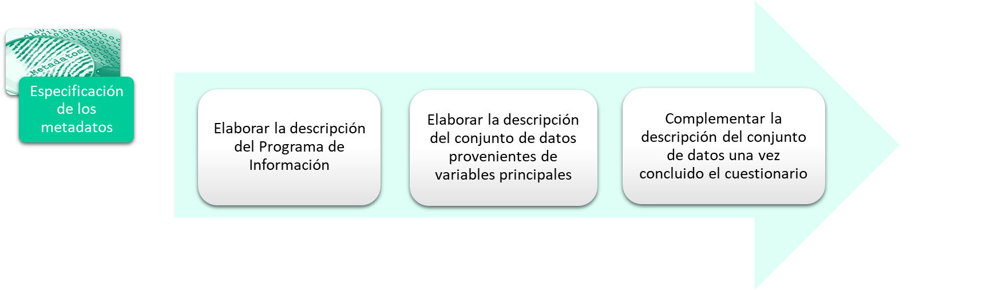

# 3.1 Elaborar la descripción del Programa de Información

Actualmente, para la documentación de los metadatos se emplea el editor *Nesstar Publisher*, el cual se encuentra alineado con la Norma Técnica para la Elaboración de Metadatos. [12] En la figura 3.3 se muestran los apartados que se deben documentar en la Iniciativa de Documentación de Datos (DDI), relacionados con la descripción del Programa, que se obtienen a partir del marco conceptual. En la figura 3.4 se presenta un ejemplo.

Figura 3.3 Elementos de la descripción del Programa de Información en DDI



Figura 3.4 Elementos con la descripción del Programa de Información de la ENVIPE en el editor *Nesstar Publisher*

|  |  |
| --- | --- |
|  |  |

Conforme lo indica el artículo 15 fracción I inciso d) de la NTPPIEG, la descripción de metadatos es una de las evidencias a presentar en el Diseño Conceptual, por lo que, en la figura 3.5 se presenta el formato para esta evidencia, que considera los datos generales del Programa de Información. En la figura 3.6 se presenta un ejemplo.

Figura 3.5 Formato de llenado de la descripción de metadatos

|  |  |
| --- | --- |
| **Identificación** | |
| **Título** |  |
| **Subtítulo** |  |
| **Abreviatura** |  |
| **Tipo de Programa de Información** |  |
| **Título traducido** |  |
| **Número de identificación del Programa de Información** |  |
| **Productores y auspiciadores** | |
| **Institución y área generadoras de la información** |  |
| **Colaboradores** |  |
| **Financiamiento** |  |
| **Reconocimientos** |  |
| **Descripción general** | |
| **Resumen** |  |
| **Antecedente del Programa de Información** |  |
| **Unidad de análisis** |  |
| **Clase de datos** |  |
| **Cobertura temática** | |
| **Instrumento de captación de información** |  |
| **Cobertura temática** |  |
| **Palabra(s) clave(s)** |  |
| **Clasificación por subtemas** |  |
| **Cobertura geográfica** | |
| **País** |  |
| **Cobertura Geográfica** |  |
| **Cambios geopolíticos** |  |

Figura 3.6 Ejemplo de la descripción de metadatos de la Encuesta Anual de Transportes (EAT)

|  |  |
| --- | --- |
| **Identificación** | |
| **Título** | Encuesta Anual de Transportes 2020. Serie 2013, Información 2019 |
| **Subtítulo** |  |
| **Abreviatura** | EAT |
| **Tipo de Programa de Información** | Encuesta |
| **Título traducido** |  |
| **Número de identificación del Programa de Información** | MEX-INEGI.EEC3.02-EAT-2020 |
| **Productores y auspiciadores** | |
| **Institución y área generadoras de la información** | Instituto Nacional de Estadística y Geografía  Dirección General de Estadísticas Económicas  Dirección General Adjunta de Encuestas Económicas |
| **Colaboradores** |  |
| **Financiamiento** | Instituto Nacional de Estadística y Geografía (INEGI) |
| **Reconocimientos** |  |
| **Descripción general** | |
| **Resumen** | La Encuesta Anual de Transportes (EAT) es un proyecto que tiene como objetivo primordial dar a conocer las principales características estructurales del sector transportes, así como servir de apoyo para la toma de decisiones en los ámbitos productivos, académicos y para la formulación y evaluación de la política económica… |
| **Antecedente del Programa de Información** | La fuente tradicional de información sobre transportes han sido los Censos Económicos, siendo el 1er Censo de Transportes que tuvo lugar en 1940; iniciándose el levantamiento quinquenal de información del sector transportes…  La información que se presenta de la Encuesta Anual de Transportes (EAT), Serie 2013, para el año 2020, con información 2019, capta sus datos de manera tradicional, mientras que para el año 2019 con información referida a 2018 utilizó la información anualizada de la Encuesta Mensual de Servicios Privados No Financieros (EMS), Serie 2013, y registros de los Censos Económicos 2019, con datos del año 2018, debido a que no hubo captación específica para la EAT por la realización de los Censos Económicos en dicho año. |
| **Unidad de análisis** | Unidades económicas dedicadas principalmente al transporte de personas y carga, así como a proporcionar servicios especializados, incluyendo los relacionados con el transporte y el almacenamiento de bienes. |
| **Clase de datos** | Encuesta por muestreo probabilístico y no probabilístico en empresas y establecimientos. |
| **Cobertura temática** | |
| **Instrumento de captación de información** | Cuestionario de Transportes y Cuestionario de Servicios, ambos en idioma español, basados en instrumentos de captación de años anteriores pero actualizados bajo normas nacionales y recomendaciones internacionales, estructurado con opciones de respuestas precodificadas, abiertas y cerradas. |
| **Cobertura temática** | Personal ocupado, Remuneraciones, Gastos, Ingresos, Activos fijos, Características del servicio de transportes, Origen-destino, Parque vehicular, Nivel de estudios por sexo, Capacitación, Gastos por comercio electrónico, Ingresos por comercio electrónico, Problemática de operación, Equipo cómputo, Fuentes de financiamiento. |
| **Palabra(s) clave(s)** | Transportes, Origen-Destino, Viajes realizados, Kilómetros recorridos, Pasajeros transportados, Toneladas transportadas, Parque Vehicular. |
| **Clasificación por subtemas** | Personal Ocupado, Remuneraciones, Gastos, Ingresos, Activos fijos, Características (Transportes), Origen - Destino (Transportes), Parque Vehicular (Transportes), Clasificación (Servicios). |
| **Cobertura geográfica** | |
| **País** | México |
| **Cobertura Geográfica** | Nacional |
| **Cambios geopolíticos** | Ninguno |

En el ANEXO VI se presenta un ejemplo completo para otro Programa de Información.

# 3.2 Elaborar la descripción del conjunto de datos provenientes de variables principales

Los metadatos se integran a lo largo del proceso de producción. Como resultado del Diseño Conceptual deberán alimentarse algunos elementos de los metadatos relacionados con la descripción del Programa, y la cobertura temática y geográfica. Particularmente, el diccionario de datos incorpora elementos definidos tanto en el esquema de temas y variables como en el esquema de indicadores objetivo y se complementa con información de las variables directas como: la pregunta del cuestionario, el informante, el tipo de variable, la unidad de medida, entre otras.

Como un requisito mínimo, a partir de la definición de las variables principales de cada Programa de Información, se espera que se documenten los elementos del Diccionario de datos a partir del Diseño Conceptual (ver figura 3.7).

Figura 3.7 Relación entre el esquema conceptual y el diccionario de datos DDI



En la figura 3.8, se observa un ejemplo del esquema anterior, además de los apartados que se documentan para un Programa de Informacíon en el editor *Nesstar Publisher*.

Figura 3.8 Apartados que se documentan para la ENVIPE en el editor *Nesstar Publisher*

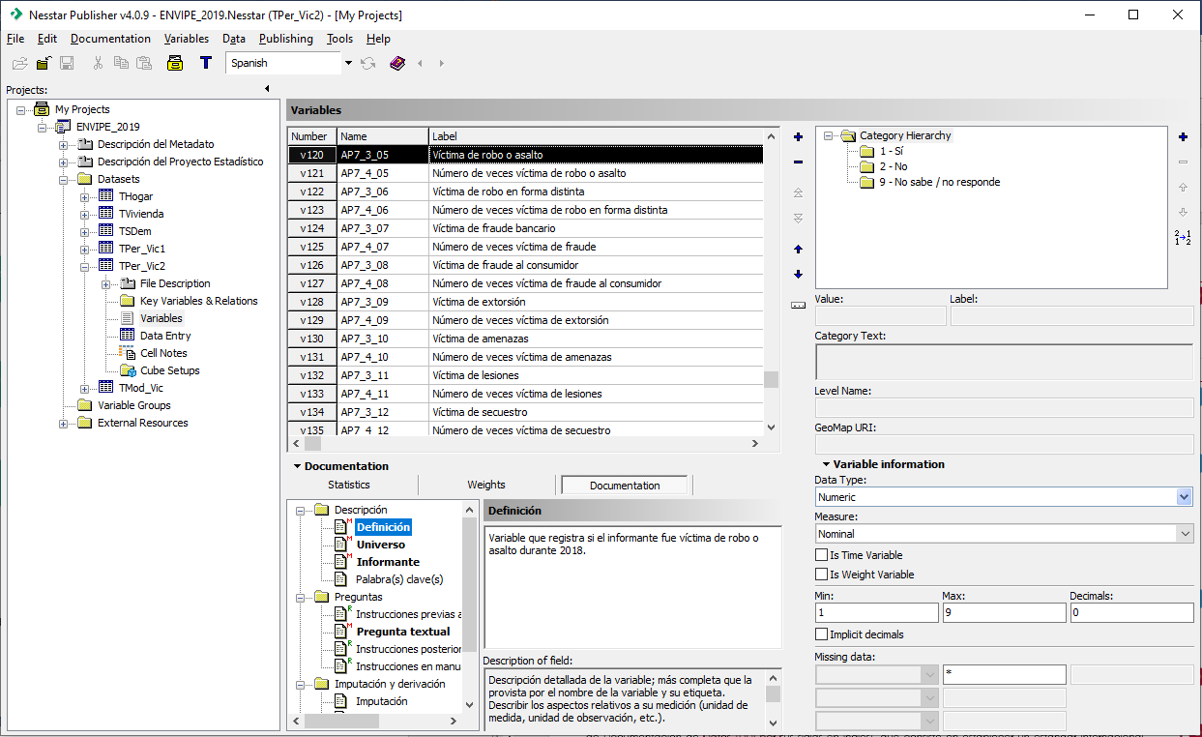

Derivado del esquema anterior, en la figura 3.9 se identifican los elementos útiles para integrar el diccionario de datos y se establece la relación de los componentes del marco conceptual, particularmente la descripción detallada de las variables que operan en la captación de datos en forma de preguntas que se realizan a los informantes, así como las indicaciones y precisiones que se ofrecen a los entrevistados para obtener datos que resulten homogéneos para la integración de la información. En la figura 3.10 se presenta un ejemplo.

Figura 3.9 Formato de llenado del diccionario de datos

|  |  |  |  |  |  |  |  |  |
| --- | --- | --- | --- | --- | --- | --- | --- | --- |
| **Variables Directas** | **Pregunta en el instrumento de captación de la variable directa** | **Número de pregunta en el instrumento de captación de la variable directa** | **Informante** | **Catálogo utilizado** | **Tipo de variable** | **Unidad de medida** | **Criterio de valoración (opcional)** | **Universo de la variable directa** |
| v1 |  |  |  |  |  |  |  |  |
| v2 |  |  |  |  |  |  |  |  |
| v3 |  |  |  |  |  |  |  |  |
| … |  |  |  |  |  |  |  |  |
| vn |  |  |  |  |  |  |  |  |

Figura 3.10 Ejemplo del diccionario de datos de la Encuesta Mensual sobre Empresas Comerciales (EMEC)

|  |  |  |  |  |  |  |  |  |
| --- | --- | --- | --- | --- | --- | --- | --- | --- |
| **Variables Directas** | **Pregunta en el instrumento de captación de la variable directa** | **Número de pregunta** | **Informante** | **Catálogo utilizado** | **Tipo de variable** | **Unidad de medida** | **Criterio de valoración (opcional)** | **Universo de la variable directa** |
| Promedio de días trabajados durante el mes de referencia | ¿Cuál es el promedio de días trabajados durante el mes de referencia? | G210 | Propietario, gerente o encargado que dispone de la información completa de la empresa o tiene la autoridad para recabar los datos de la empresa | Ninguno | Escalar  (cuantitativa discreta) | Número de días | No aplica | Todas las empresas en muestra |
| Duración promedio de la jornada laboral diaria por persona | ¿De cuántas horas es el promedio de la jornada laboral diaria por persona? | G411 | Horas |
| Personal remunerado | ¿Cuánto personal ocupado depende de la razón social? | H122a | Personas |
| Mercancías compradas para su reventa | ¿Cuál es el sueldo del personal remunerado en el periodo de referencia? | J122A | Miles de pesos | Precios Corrientes |
| Pagos por suministro de personal | ¿Cuánto paga de contribuciones patronales a regímenes de seguridad social? | J300A | Miles de pesos | Precios Corrientes |

Nota: Para fines ilustrativos se presenta solo un extracto del total de variables que componen el Programa de Información.

En el ANEXO VII se presenta un ejemplo con más detalle para otro Programa de Información.

# 3.3 Complementar la descripción del conjunto de datos una vez concluido el cuestionario

En la actividad anterior se documenta la descripción del conjunto de datos provenientes de variables principales y, una vez que se tiene concluido el cuestionario, es necesario documentar las variables faltantes, así como los demás elementos de la descripción de metadatos que corresponden a otras fases o subprocesos. Por ello, en un segundo momento, se debe complementar y documentar el resto de las variables que considera el instrumento de captación, reservando únicamente aquellas variables que guardan la confidencialidad del informante.

# ACTIVIDAD 4: DISEÑO DE LOS PRODUCTOS DE INFORMACIÓN Y SUS PRESENTACIONES

Conforme a lo establecido en la NTPPIEG, un producto es el resultado final de un proceso que se pone a disposición de los usuarios. Un producto incluye un conjunto de presentaciones que facilitan la difusión de la información. El Diseño del producto de información y sus presentaciones está relacionado tanto con las necesidades documentadas como con el marco conceptual definido y los instrumentos de captación, ya que será la forma en que se pondrá la información a disposición de los usuarios.

Debido a que existen múltiples opciones para presentar los resultados y los recursos financieros de los programas son limitados, es de especial importancia establecer criterios de prioridad en los que se considere la diversidad de necesidades de los usuarios (ver figura 4.1).

Figura 4.1 Insumos y evidencias del diseño de producto de información y sus presentaciones

|  |  |
| --- | --- |
| INSUMOS | EVIDENCIAS |
| * Reporte de Necesidades de Información * Segmentación de usuarios * Esquema conceptual * Tipos de producto | * Diseño de productos de información y sus presentaciones: |

En la figura 4.2, se describen las tareas a considerar en esta actividad, las cuales se detallan en los siguientes apartados.

Figura 4.2 Tareas enfocadas en el diseño de los productos de información y sus presentaciones

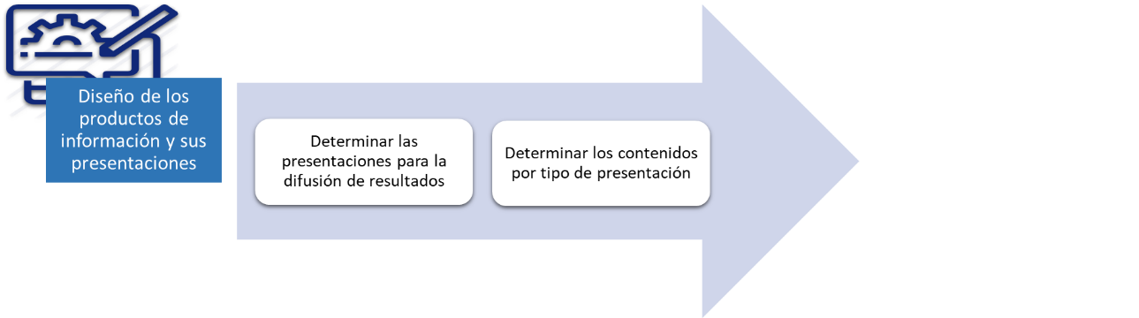

# 4.1 Determinar las Presentaciones para la difusión de resultados

Esta actividad busca garantizar que el conjunto de presentaciones del Producto de información a obtener del Programa satisfaga las necesidades de información que le dieron origen, así como los requerimientos de accesibilidad identificados en sus segmentos de usuarios.

La segmentación de los usuarios está previamente definida a nivel institucional y constituye un catálogo que considera a usuarios obligados (vinculados a políticas públicas) y no obligados (diferentes poblaciones de interés institucional por su volumen o impacto), a los que se dirigen de manera diferenciada las presentaciones de información agrupadas en vistas genéricas predefinidas, así como en presentaciones especializadas.

En el caso de las presentaciones genéricas, la Dirección General de Comunicación, Servicio Público de Información y Relaciones Institucionales (DGCSPIRI) ha definido el conjunto de salidas en el sitio del INEGI en internet, a manera de vistas aplicables de manera obligatoria para todos los Programas de Información: programas, temas, sala de prensa, BIE/BISE, cada una de las cuales tiene características de accesibilidad (funcional y semántica) determinadas que aseguran satisfacer los requerimientos de un conjunto de segmentos de usuarios. La lista de presentaciones que se pueden seleccionar se describe en la figura 4.3.

Figura 4.3 Relación entre presentaciones genéricas con los insumos de la Fase de Diseño

|  |  |  |
| --- | --- | --- |
| **Presentaciones genéricas** | **Insumos del Diseño Conceptual** | **Otros subprocesos de la fase de diseño que intervienen** |
| Documento metodológico* | - Resultados de la investigación documental  - Esquema conceptual | Determinación del marco muestral y tipo de muestreo |
| Instrumentos de captación* | - Esquema conceptual | Diseño de la Captación |
| Catálogos o clasificadores | - Esquema conceptual |  |
| Indicadores objetivo para el BISE* | - Esquema conceptual |
| Glosario | - Glosario |
| Metadatos (RNM)* | - Diccionario de datos  - Descripción de metadatos |
| Descriptor de archivos (FD) | - Esquema conceptual  - Glosario | - Diseño de los sistemas de producción y flujos de trabajo   - Diseño del Procesamiento y Análisis de la Producción |
| Información general:  - Gráficas  - Cuadros estadísticos  - Mapas | - Esquema conceptual |
| Tabulados predefinidos* |
| Tabulados interactivos |
| Base de datos con controles de difusión * | - Esquema conceptual  - Diccionario de datos  - Descripción de metadatos |
| Microdatos |
| Datos abiertos* |

* Presentaciones obligatorias

Las presentaciones genéricas y especializadas deben atender a requerimientos específicos de accesibilidad para algunos segmentos en particular, mismos que requieren documentarse por parte del área proponente para validación por parte de la Dirección de Usabilidad de la DGCSPIRI en el Sistema de Difusión.

En la figura 4.4 se enlistan las presentaciones especializadas y los insumos tanto del Diseño Conceptual como de los otros subprocesos de la Fase de Diseño que son de utilidad para definirlas.

Figura 4.4 Relación entre presentaciones especializadas y los insumos de la Fase de Diseño

|  |  |  |
| --- | --- | --- |
| **Presentaciones especializadas** | **Insumos del Diseño Conceptual** | **Otros subprocesos de la Fase de Diseño que intervienen** |
| Publicaciones | - Esquema conceptual  - Glosario | - Diseño de los sistemas de producción y flujos de trabajo   - Diseño del Procesamiento y Análisis de la Producción |
| Herramientas especializadas:  - Objetivo  - Funcionalidad y características  - Necesidad de información a cubrir  - Qué usuarios demandan la herramienta | - Esquema conceptual |
| Propuesta de nuevas presentaciones:  - Objetivo  - Funcionalidad y características  - Necesidad de información a cubrir  - Qué usuarios demandan la herramienta | - Esquema conceptual |

Si bien los productos de información y sus presentaciones se elaboran hasta el final del proceso de producción de información, es de gran utilidad planear desde el Diseño Conceptual cuáles se llevarán a cabo.

# 4.2 Determinar los contenidos por tipo de presentación

En esta actividad se realiza la caracterización de los contenidos específicos para cada presentación y se delimitan los temas. Asimismo, se seleccionan los indicadores y cruces de variables. En cada caso, se determinan los desgloses (dominios de estudios), ya sean geográficos o de otra naturaleza, la cobertura temporal y las clasificaciones. Para ello, será útil considerar las necesidades básicas de análisis en cuanto a: tendencias y comportamiento en el tiempo; estructuras, composición o participación; diferencias espaciales o regionales, y relación entre variables o fenómenos.

Los contenidos por tipo de presentación deberán basarse en los indicadores objetivo y los dominios de estudio que se definieron, asegurando siempre que el diseño estadístico permita el desglose con el que se presenta la información. Esto resulta especialmente importante en los tipos de presentaciones de bases de datos, información general (gráficas, cuadros estadísticos, mapas), tabulados predefinidos y tabulados interactivos. En la figura 4.5 se especifica qué elementos del esquema conceptual deberán ser considerados para definir el contenido.

Figura 4.5 Elementos del esquema conceptual a definir para el contenido de las presentaciones genéricas

| **Presentaciones genéricas** | **Elementos del esquema conceptual a definir para el contenido** |
| --- | --- |
| Información general:  - Gráficas  - Cuadros estadísticos  - Mapas  Tabulados predefinidos*  Tabulados interactivos |  |
| Base de datos *  Microdatos  Datos abiertos* |  |

* Presentaciones obligatorias

Esta actividad tiene un fuerte impacto en las actividades de difusión de información estadística y geográfica por lo que es necesario dedicarle el tiempo y recursos suficientes, y con ello garantizar que el conjunto de productos a obtener del Programa cubra sus objetivos y satisfaga las necesidades de información que le dieron origen.

En la figura 4.6 se presenta el formato para la evidencia del Diseño de productos de información y sus presentaciones, el cual establece la forma en que se pondrá la información de un Programa a disposición de los usuarios. En la figura 4.7 se presenta un ejemplo.

Figura 4.6 Formato de llenado del diseño de productos de información y sus presentaciones

|  |  |  |  |  |  |  |  |  |  |  |  |
| --- | --- | --- | --- | --- | --- | --- | --- | --- | --- | --- | --- |
|  |  |  |  |  |  |  |  |  | **Información general para la vista tema** | | |
| **Nombre del Indicador Objetivo** | **Dominios de estudio** | **Plan de Tabulados predefinidos\*** | **Tabulados interactivos** | **Indicadores de precisión** | **BISE** | **BIE** | **Datos abiertos** | **Tipo de comunicado** | **Gráficas** | **Cuadros estadísticos** | **Mapas** |
| **Indicador Objetivo 1** |  |  |  |  |  |  |  |  |  |  |  |
|  |  |  |  |  |  |  |  |  |  |  |
| **…** |  |  |  |  |  |  |  |  |  |  |  |
| **Indicador Objetivo n** |  |  |  |  |  |  |  |  |  |  |  |
|  |  |  |  |  |  |  |  |  |  |  |

*Obligatorio

Figura 4.7 Ejemplo del diseño de productos de información y sus presentaciones de la Encuesta Nacional de Seguridad Pública Urbana (ENSU)

|  |  |  |  |  |  |  |  |  |  |  |  |
| --- | --- | --- | --- | --- | --- | --- | --- | --- | --- | --- | --- |
|  |  |  |  |  |  |  |  |  | **Información general para la vista tema** | | |
| **Nombre del Indicador Objetivo** | **Dominios de estudio** | **Plan de Tabulados predefinidos\*** | **Tabulados interactivos** | **Indicadores de precisión** | **BISE** | **BIE** | **Datos abiertos** | **Tipo de comunicado** | **Gráficas** | **Cuadros estadísticos** | **Mapas** |
| **Porcentaje de la población de 18 años y más que se siente insegura en su ciudad** | Nacional Urbano | sí | no | sí | sí | no | sí | Comunicado de prensa | sí | sí | no |
| Ciudades de interés | sí | no | sí | sí | no | sí | Comunicado de prensa | sí | sí | no |
| **Porcentaje de la población de 18 años y más en ciudades urbanas que se siente insegura en el cajero automático localizado en la vía pública** | Nacional Urbano | sí | no | sí | sí | no | sí | Nota informativa | sí | sí | no |
| Ciudades de interés | sí | no | sí | sí | no | sí | Sin nota | sí | sí | no |
| **Porcentaje de la población de 18 años y más en ciudades urbanas que se siente insegura en el transporte público** | Nacional Urbano | sí | no | sí | sí | no | sí | Nota informativa | sí | sí | no |
|  |  |  |  |  |  |  |  |  |  |  |
| Ciudades de interés | sí | no | sí | sí | no | sí | Sin nota | sí | sí | no |

*Obligatorio

En el ANEXO VIII se presenta otro ejemplo.

# GLOSARIO

Para efectos de la presente Guía se entenderá por:

**Diccionario de datos.** Enlista de manera organizada los nombres, definiciones y características de cada uno de los campos o atributos de una base de datos y/o conjunto de datos de un Programa, Proceso o Producto.

**Diseño Conceptual.** Proceso de investigación documental y consulta a usuarios y expertos; en este se elabora el marco conceptual y los productos de información que se difundirán en sus diferentes presentaciones.

**Fase de Análisis de la Producción.** Esta fase tiene por objeto asegurar que la información producida es apta para su propósito, es decir, está lista para su uso y difusión (Artículo 27 de la NTPPIEG).

**Fase de Captación.** Esta fase tiene por objeto captar los datos necesarios, incluyendo la obtención de Metadatos, para la generación de productos de información estadística y geográfica (Artículo 21 de la NTPPIEG).

**Fase de Construcción.** Esta fase tiene por objeto la construcción y prueba de la infraestructura informática, los componentes, aplicaciones y servicios de software, para crear un ambiente operacional completo que permita ejecutar la producción de información, así como la ejecución de pruebas que lo acrediten (Artículo 17 de la NTPPIEG).

**Fase de Difusión.** Esta fase tiene por objeto poner a disposición de los usuarios el Conjunto de Información a través del producto de información y sus diversas presentaciones y servicios (Artículo 31 de la NTPPIEG).

**Fase de Diseño.** Esta fase tiene por objeto diseñar los Productos de información estadística o geográfica que atenderán las Necesidades Estructuradas de Información determinadas de acuerdo con los elementos documentales recabados en la fase anterior. En esta fase se diseñarán las salidas, conceptos, metodologías, instrumentos de captación, Protocolos y Canales de intercambio; así como las estrategias generales para el desarrollo de las Fases de Construcción, Captación, Procesamiento, Análisis de la producción y Difusión, la modalidad metodológica de ejecución y otros aspectos que se consideren relevantes dentro del proceso de producción de información (Artículo 13 de la NTPPIEG).

**Fase de Documentación de las Necesidades.** El objetivo de esta fase es documentar las necesidades de información que sustentan al Programa de Información (Artículo 11 de la NTPPIEG).

**Fase de Evaluación del Proceso.** Esta fase tiene por objeto decidir si el siguiente ciclo de producción de información debe llevarse a cabo utilizando las mismas especificaciones de necesidades, diseño y construcción o si se requiere implementar alguna mejora en el mismo (Artículo 34 de la NTPPIEG).

**Fase de Procesamiento.** Esta fase tiene por objeto preparar los datos captados para el análisis, mediante procesos de transformación como la clasificación, codificación, geocodificación, georreferenciación, revisión, validación, edición e imputación de estos, conservando el registro de los procesos que transforman a cada dato de entrada. Además, se calculan nuevas variables, unidades, ponderadores y agregados y se preparan los archivos del Conjunto de Datos Procesados (Artículo 24 de la NTPPIEG).

**Instrumento de captación.** Formato en medio impreso o electrónico, diseñado para el registro de los datos que han de obtenerse de las unidades de observación.

**Interoperabilidad.** Capacidad de sistemas y servicios para crear, intercambiar y consumir datos reconociendo su contexto y significado (Artículo 3, fracción XX Bis de la NTPPIEG).

**Jerarquía de categorías.** Cada una de las modalidades nominales o intervalos numéricos admitidos por una variable.

**Iteración.** Repetir varias veces un proceso con la intención de alcanzar una meta deseada, objetivo o resultado.

**Marco conceptual.** Estructura en la que se definen, ordenan y vinculan el fenómeno de interés, universo de análisis, dominios de estudio, variables, jerarquía de categorías e indicadores objetivo correspondientes a un Programa de Información.

**Marco de muestreo o muestral.** Listado en el cual se identifica a todos los elementos de una población y que permite seleccionar una muestra de esta con fines de estimación estadística.

**Metadatos.** Datos estructurados que describen las características del contenido, captura, procesamiento, calidad, condición, acceso y distribución de la información estadística o geográfica, para facilitar su uso y aprovechamiento (Artículo 3, fracción XXII de la NTPPIEG).

**Necesidad Estructurada de Información.** Necesidad de información para la que se han definido el objetivo de la información, los conceptos a ser medidos, la población, territorio o fenómeno objeto de estudio, los dominios de estudio y la periodicidad con la que se requiere (Artículo 3, fracción XXVI de la NTPPIEG).

**Parámetro de interés.** Cantidad numérica calculada sobre una población que resume los valores que esta toma en algún atributo (total, razón, porcentaje, índice, tasa, por mencionar algunas).

**Población objeto de estudio o población objetivo.** Población para la cual se requiere realizar mediciones o representaciones de los conceptos; este conjunto contiene a todos los dominios de estudio (Artículo 3, fracción XXVIII Bis de la NTPPIEG).

**Proceso** **de Producción o Proceso.** Conjunto de actividades, recursos, datos e infraestructura de información y fases que se relacionan lógicamente y se ejecutan para producir información que permita alcanzar los objetivos y metas definidos por el Programa de Información que le da origen (Artículo 3, fracción XXX de la NTPPIEG).

**Programa de Información o Programa.** Conjunto de actividades mediante el cual se establecen los objetivos, metas y estrategias para la ejecución de uno o más Procesos de producción para atender Necesidades Estructuradas de Información, de las cuales podrán resultar uno o más productos estadísticos y geográficos (Artículo 3, fracción XXXII de la NTPPIEG).

**Salida.** Resultado o producto final de un proceso.

**Tabulados interactivos.** Tabulados que se generan previa selección de variables y los resultados se recuperan de base(s) de datos.

**Tabulados predefinidos.** Tabulados en formato de Excel y/o CSV, los cuales ya están creados y no requieren ser generados mediante consulta a la base de datos.

**Universo de análisis.** Conjunto de elementos para los cuales se busca cuantificar y caracterizar el fenómeno de interés o tema.

**Variable.** Concepto que admite distintos valores para la caracterización o clasificación de elementos unitarios o conjuntos.

# ANEXO I: SUBPROCESOS DE LA FASE DE DISEÑO

| INSUMOS | EVIDENCIAS | | | |
| --- | --- | --- | --- | --- |
|  | | |  |  |
| 1. Documentación de la necesidad estructurada de información:   * Disposiciones normativas aplicables * Temática de la información a generar * Población objeto de estudio * Cobertura y desglose geográfico * Referencia temporal * Periodicidad de la captación de datos y otras desagregaciones que se consideren y justifiquen como relevantes   2. Documentación del plan de viabilidad técnica y económica  3. Documentación de la gestión de la especificación de necesidades  4. Documentación de la relación conceptual de las necesidades de la información  5. Documentación de la relación de elementos en las necesidades de información  6. Documentación del listado de insumos para la generación de información  7. Documentación de la relación con otros Programas y justificación de generación | | | 1. Diseño Conceptual | * Reporte de resultados de la investigación documental * Esquema conceptual * Glosario * Diccionario de datos * Descripción de metadatos (DDI) * Diseño de productos de información y sus presentaciones |
|  | | |  |  |
| Esquema conceptual, es decir, asociación y jerarquización de temas, universo de análisis, variables y clasificaciones | | | 1. Diseño de la Muestra | * Determinación del marco muestral y tipo de muestreo * Justificación del marco muestral   Diseño de muestreo cuando corresponda |
|  | | |  |  |
| 1. Productos generados en el Diseño Conceptual y en el Diseño de Productos  2. Documento de evaluación de las posibles alternativas de datos que puedan servir como insumo para la generación de información, incluyendo Registros Administrativos y cualquier otra fuente | | | 1. Diseño de la Captación | * Instrumento de captación * Canales y protocolos de intercambio * Investigaciones realizadas en el diseño o adecuación de los instrumentos * Pruebas de concepto y sus resultados * Referencias a documentos de soporte * Criterios de captación y validación * Manuales operativos * Estrategia operativa * Diseño de la captura de datos (cuando aplique) * Plan general de productos de apoyo operativo |
|  | | |  |  |
| 1. Documento de evaluación del Programa inmediato anterior (en caso de existir) 2. Análisis de mejora de los componentes de software entre las diferentes actividades, desde la captación hasta la presentación de información | | | 1. Diseño de los Sistemas de Producción y Flujos de Trabajo | * Flujos de trabajo en tareas secuenciales * Especificación de escenarios funcionales * Especificación de las pruebas funcionales a realizar * Diseño de los procesos que se llevarán a cabo en producción |
|  | | |  |  |
| 1. Plan de viabilidad técnica y económica para la ejecución del proceso de producción, que contenga la programación de eventos, presupuestos y costos, recursos humanos y materiales 2. Esquema conceptual, es decir, asociación y jerarquización de temas, universo de análisis, variables y clasificaciones | | | 1. Diseño del Procesamiento y Análisis de la Producción | Procesos y algoritmos de:   * Integración de datos * Codificación * Edición * Validación * Imputación * Creación de nuevas variables o unidades (cuando aplique) * Cálculo de ponderadores (cuando aplique) * Estimación * Cálculo de agregaciones * Finalización de Conjunto de Datos Procesados * Análisis para la liberación de resultados |
|  | | |  |  |
| 1. Esquema conceptual, es decir, asociación y jerarquización de temas, universo de análisis, variables y clasificaciones 2. Diseño de productos de información y sus presentaciones | | | 1. Diseño del Esquema de Difusión | * Esquema de difusión * Oficio de retroalimentación de dicho esquema por parte de la Unidad Administrativa competente en materia de difusión o comunicación institucional. |
|  | | |  |  |
|  | | | Enviar evidencia de la Fase de Diseño al Vicepresidente del Subsistema respectivo y de la Unidad Administrativa |  |
|  | | |  |  |

# ANEXO II: COMPONENTES DEL ESQUEMA DE INDICADORES OBJETIVO

# II.1 Fenómeno de interés o tema

Entre los tópicos de interés estadístico existe una extensa variedad de campos de estudio que corresponden a diversos sectores como salud y seguridad social, educación, ciencia y tecnología, turismo, medio ambiente, agricultura, comercio, producción industrial, seguridad pública e impartición de justicia, entre otros; por lo tanto, un tema se define como un determinado campo de conocimiento.

Puede destacarse un tema general o central cuyo estudio da lugar al ejercicio estadístico, por ejemplo, encuesta de ingresos y gastos de los hogares, encuesta de empleo, encuesta nacional de empresas constructoras y si se tratara de un número elevado de variables, conviene también identificar subtemas que permiten agruparlas y organizarlas mejor. Por ejemplo, en el caso de empleo, características de los trabajadores o características de los empleadores y, en el caso de actividades económicas, características de las unidades de producción o establecimientos económicos, características de los recursos humanos, características de los activos fijos, etcétera.

En la explotación de resultados, las posibilidades de análisis se amplían y es factible considerar además temas derivados. Por ejemplo:

* En el ejercicio de la Encuesta Nacional de la Dinámica Demográfica (ENADID) 2018, además de información estadística relacionada con el nivel y comportamiento de los componentes de la dinámica demográfica: fecundidad, mortalidad y migración (interna e internacional); se publicó una serie de tabulados sobre preferencias reproductivas, sexualidad, uso de métodos anticonceptivos, nupcialidad y salud materno infantil.
* En la Encuesta Anual de la Industria Manufacturera (EAIM) 2019, se publicaron tabulados sobre vinculación internacional y comercio electrónico.
* En un marco internacional, se ha clasificado la información/indicadores que se deberán generar con los temas asociados a los Objetivos de Desarrollo Sostenible (ODS).[13]

# II.2 Universo de análisis

El Universo de análisis es un conjunto de elementos que pueden ser cuantificados y caracterizados. Es decir, como conjunto, se identifica con un nombre y se conforma por elementos que tienen una característica en común tal que permite distinguirlo de cualquier otro conjunto. Por ejemplo, un conjunto de personas, unidades económicas, animales, eventos o elementos que pueden ser cuantificados y caracterizados.

El interés estadístico en el universo de análisis es establecer el total de los elementos que lo componen, es decir, cuantificarlo, conocer su comportamiento en el tiempo, su distribución geográfica y su composición o caracterización según variables seleccionadas por su relevancia en determinado campo de estudio. Entre estos conjuntos se encuentran la población, los hogares, las viviendas, los hospitales, las empresas, los establecimientos, las escuelas, las cárceles y las unidades de producción agropecuaria o forestal, entre otros.

En un marco conceptual es indispensable el acotamiento riguroso de cada uno de estos conjuntos o subconjuntos de estudio, para facilitar su identificación concreta, tanto para el trabajo operativo de la captación como para el tratamiento, el procesamiento y divulgación de la información.

En los Programas basados en encuestas, según la forma en cómo se plasman para la captación de los datos de interés, se distinguen variables que se determinan directamente en el instrumento de captación denominadas de captación directa y las indirectas, que se construyen a partir de operaciones matemáticas, o de la combinación de valores de dos o más variables y que, en general, son útiles para el análisis y en la presentación de resultados.

En los casos en que el universo de análisis se determina directamente en el cuestionario, suelen presentarse los enunciados como encabezado de preguntas o como nombre de una sección. Así, según el tipo de Programa, podrían aparecer las siguientes opciones:

Figura II.1 Ejemplos de universos de análisis que se determinan directamente en el cuestionario

|  |  |
| --- | --- |
|  |  |
| * Preguntas sobre todas las personas * Preguntas sobre personas de 5 años cumplidos o más * Preguntas sobre personas de 12 años cumplidos o más * Preguntas sobre las personas ocupadas * Preguntas sobre los desempleados * Preguntas sobre mujeres de 12 años cumplidos o más | * Preguntas sobre establecimientos * Preguntas sobre personal ocupado * Preguntas sobre las remuneraciones * Preguntas sobre la producción * Preguntas sobre los ingresos |

Pueden además considerarse como universo de análisis, los subconjuntos formados por intersección o combinación de características o atributos, siempre que estos existan en el archivo de datos. Si en un formato para alumnos matriculados en una escuela, entre otros datos se registra la edad, el sexo y el historial escolar, se delimita como un universo de estudio, al conjunto de alumnos varones de 10 a 12 años que repite el grado escolar.

Para los Programas sociodemográficos, con base en la pregunta sobre relación de parentesco, se identifican los tipos y clases de hogar y se comparan sus características; en el mismo sentido, para los Programas económicos, de la pregunta sobre el destino de los productos elaborados, puede hacerse un comparativo de las unidades económicas exportadoras y no exportadoras.

También pueden identificarse universos de análisis generales y particulares donde estos últimos son subconjuntos de los primeros y se distinguen por tener un tipo de característica de interés exclusivo para ese subconjunto. En el cuestionario, estos universos se distinguen por ser objeto de al menos una pregunta particular que se aplica a cada uno de sus elementos.

Figura II.2 Ejemplos de tipos de universos de análisis

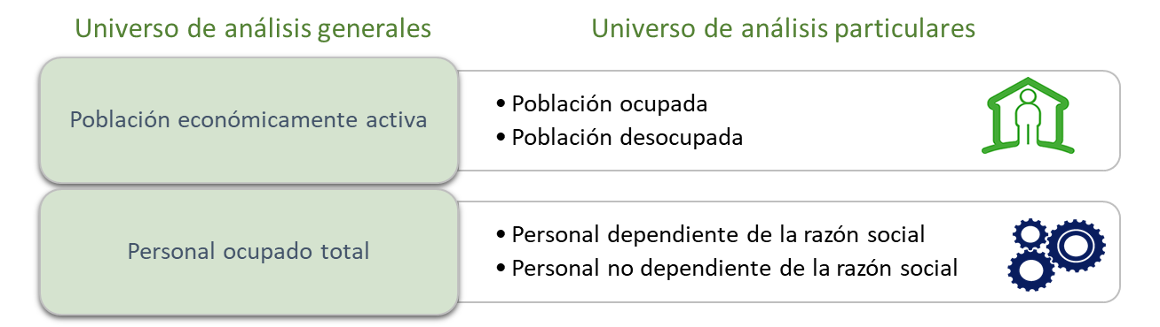

# II.3 Dominios de estudio

Un dominio de estudio es un subconjunto de la población para el cual se requiere realizar mediciones o representaciones de los conceptos de forma separada. Por ejemplo: dominios geográficos, de edad, de escolaridad, de género, de ocupación, u otros conforme lo estipule o permita el diseño estadístico y el fenómeno o tema en cuestión.

El uso de dominios de estudio obedece a la escasa disponibilidad de marcos que listen específicamente los elementos de la población que interesa estudiar, sobre todo cuando se utilizan unidades poblacionales muy elementales (marco muy fino); esto lleva a considerar la teoría de subpoblaciones o dominios. Normalmente se dispone de marcos menos finos cuyas unidades contienen a las unidades elementales en estudio. Por ejemplo, podemos desear estudiar una muestra de los hogares que tienen niños, pero el mejor marco disponible puede ser una lista de todos los hogares en la ciudad (sin poder desagregar hasta los hogares que tienen niños). Entonces, para este caso se utiliza el marco amplio de todos los hogares y se considera a la subpoblación de los hogares que tienen niños, para intentar estimar los parámetros de dicha subpoblación a través de los métodos para subpoblaciones. Es decir, a cada una de las unidades de una población se le puede asignar una y solo una categoría con el fin de evitar sub o sobre estimaciones.

Similarmente, supongamos que se desea estudiar una muestra de unidades económicas que, por su aportación a la producción bruta, dan cuenta de la dinámica del sector transportes; en este caso y a diferencia del anterior, se emplea el marco de todas las unidades económicas, cuya clasificación en el SCIAN, permite identificar con claridad a los elementos de este dominio de estudio.

Figura II.3 Ejemplos de dominios de estudio

| **Programa** | **Dominios de estudio** |
| --- | --- |
| Encuesta Anual de Transportes (EAT) | Nacional por subsector y Nacional por clase |
| Encuesta Nacional de Ingresos y Gastos de los Hogares (ENIGH) | Nacional, Nacional urbano-rural, Entidad federativa |
| Encuesta Nacional de Victimización de Empresas (ENVE) | Nacional, Entidad federativa y Gran sector |

# II.4 Variables

Las variables son conceptos que admiten distintos valores para la caracterización o el establecimiento de la jerarquía de categorías de un elemento o un conjunto. Para su captación, las variables se traducen en preguntas plasmadas en los cuestionarios, que se aplican a cada elemento del fenómeno de interés y universo de análisis. Las respuestas a una pregunta pueden ser diferentes o iguales entre sus elementos; así, estos pueden agruparse por tipos de respuesta, es decir, clasificarse. En este sentido, la variable implica un criterio de clasificación.

Las variables suelen identificarse con distintos criterios (una variable puede encontrarse en uno o más criterios) como se observa en la figura II.4.

Figura II.4 Clasificación de las variables

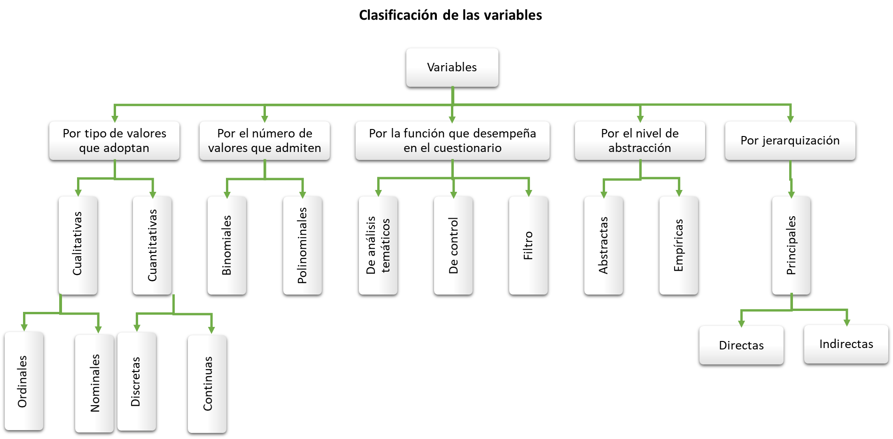

1. **Por el tipo de valores que adoptan se catalogan como:**

* **Variable cualitativa.** Atributo que remite a características de un valor.

Estos valores solo pueden diferenciarse uno de otro, por lo que no se puede medir o cuantificar la distancia entre ellos.

Las variables cualitativas son nominales, cuando no se puede definir un criterio de orden; u ordinales, cuando toman distintos valores ordenados según una escala preestablecida.

Ejemplos de variables con valores nominales son el sexo, la ocupación, la religión profesada, el tipo de material utilizado en una construcción y el lugar de nacimiento, entre otros.

Figura II.5 Ejemplos de variables cualitativas nominales

|  |  |  |
| --- | --- | --- |
| **Sexo** |  | **Tipo de establecimiento** |
| 1. Hombre 2. Mujer |  | 1. Único 2. Matriz 3. Sucursal |

Ejemplos de variables con valores ordinales son el nivel de escolaridad; o aquellos niveles que utilizan la escala Likert, como el nivel de satisfacción o expectativas.

Figura II.6 Ejemplos de variables cualitativas ordinales

|  |  |  |
| --- | --- | --- |
| **Escolaridad** |  | **Nivel de expectativas** |
| 1. Ninguna 2. Preescolar 3. Primaria 4. Secundaria 5. Preparatoria o bachillerato 6. Profesional 7. Posgrado |  | 1. Mucho mejor 2. Mejor 3. Igual 4. Menor 5. Mucho menor |

* **Variable cuantitativa.** Atributo que remite a valores numéricos.

Estos valores pueden ordenarse de mayor a menor o viceversa y en algunos casos, se puede determinar qué tanto es más grande un valor respecto de otro.

Las variables cuantitativas son discretas, cuando no puede tomar ningún valor entre dos números consecutivos; o continuas, cuando pueden tomar cualquier valor dentro de un intervalo.

Ejemplos de variables discretas son la edad y los años de estudio; y de continuas, el peso, la altura, el valor de las mercancías vendidas o compradas, entre otras.

1. **Por el número de valores que admite:**

* **Variable dicotómica, binaria o binomial**. Atributo que admite solo dos valores posibles. Dentro de este tipo se encuentran las variables que clasifican los elementos del conjunto según la presencia o ausencia de un atributo o cualidad.

Figura II.7 Ejemplos de variables binomiales

|  |  |  |
| --- | --- | --- |
| **Disponibilidad de tractor** |  | **Total de ingresos** |
| 1. Con tractor 2. Sin tractor |  | 1. Nacional 2. Extranjero |

* **Variable polinominal.** Atributo que admite tres o más valores posibles.

Figura II.8 Ejemplos de variables polinominales

|  |  |  |
| --- | --- | --- |
| **Tipo de remuneraciones** |  | **Tipo de propiedad** |
| 1. Sueldos y salarios 2. Utilidades 3. Prestaciones sociales 4. Gastos por liquidación |  | 1. Persona física 2. Sociedad o asociación 3. Gobierno 4. Otro |

1. **Por la función que desempeña en el cuestionario:**

* **Variable de análisis temático.** Es útil para el conocimiento del fenómeno de interés, universo de análisis y dominios de estudio; conforman la presentación de resultados del Programa de Información.
* **Variable de control.** Es útil para identificar o confirmar otros datos del cuestionario o para detectar la presencia del fenómeno que interesa investigar.
* **Variable filtro.** Es útil para distinguir aquellos universos de análisis a las que se aplican otras variables específicas (ver figura II.9).

Figura II.9 Ejemplos de variable filtro

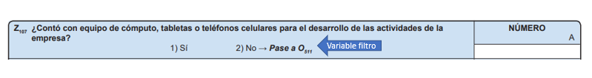

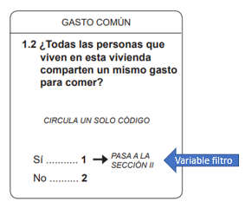

1. **Por el nivel de abstracción:**

* **Variable general o abstracta.** Es un tipo de atributo que se refiere a un concepto que no tiene un referente directo de la realidad.
* **Variable empírica u operativa.** Es un tipo de atributo que tiene un referente directo en la realidad.

Se puede decir que la pobreza es un concepto abstracto para el que es necesario identificar las variables o aspectos que la describan y puedan medirse u observarse.

Para este caso se tienen diversos enfoques teóricos entre los cuales se encuentran los métodos de Necesidades Básicas Insatisfechas (NBI), Índice de Desarrollo Humano (IDH), Nivel de Bienestar (NB), Índice de Marginación (IM), entre otros. Sin embargo, en cualquiera de estos enfoques se definen variables empíricas como el ingreso per cápita, material predominante en piso de la vivienda, disponibilidad de agua potable, disponibilidad de servicio sanitario o número de focos en la vivienda.

Otro ejemplo de cómo una variable abstracta se hace operativa es el siguiente:

Figura II.10 Ejemplos de variables abstractas que se hacen operativas

| **Variable abstracta: Composición de los hogares** | **Variable operativa:**  **Tipo de hogar** |
| --- | --- |
| **Hogar:**  Unidad social cuyos integrantes (parientes o no), comparten la residencia y organizan en común diversas actividades para la satisfacción de sus necesidades materiales y afectivas. | Conjunto de personas, unidas o no, por lazos de parentesco, que residen habitualmente en la misma vivienda y comparten un ingreso o un gasto para satisfacer sus necesidades, principalmente de alimentación y otros aspectos de la vida cotidiana.  Una persona sola que tiene un gasto independiente también forma un hogar. |
| Preguntas en el cuestionario:  ¿Todas las personas que viven en esta vivienda comparten un mismo gasto para la comida?  Entonces, ¿cuántos hogares o grupos de personas tienen gasto separado para la comida, contando el de usted?  Variable operativa: Condición de parentesco.  ¿Qué es (NOMBRE) del jefe(a) del hogar? |
| Hogar nuclear | Se deriva, identificando los siguientes elementos:  Formado por el jefe y su cónyuge; el jefe y su cónyuge con hijos; o el jefe con hijos.  Considera a los hijos, independientemente de su estado conyugal, siempre y cuando no vivan con su cónyuge e hijos; puede haber empleados domésticos y sus familiares. |
| Hogar ampliado | Formado por un hogar nuclear más otros parientes o un jefe con otros parientes; puede haber empleados domésticos y sus familiares. |
| Hogar compuesto | Formado por un hogar nuclear o ampliado más personas sin lazos de parentesco con el jefe del hogar; puede haber empleados domésticos y sus familiares. |
| Hogar de corresidentes | Formado por dos o más personas sin relaciones de parentesco con el jefe del hogar. |
| Hogar unipersonal | Formado por una persona. |

1. **Por jerarquización:**

**Variables principales:** Concepto que admite distintos valores para la caracterización o clasificación de un elemento o un conjunto y la cual atiende directamente a los indicadores objetivo definidos para el Programa de Información, los cuales a su vez atienden a los objetivos generales o específicos del Programa de Información.

De las variables principales se desprenden dos tipos de variables:

* **Variables indirectas.** Se construyen a partir de las respuestas que se registran en las variables de donde se derivan.
* **Variables directas.** Implican la formulación explícita de una pregunta en el cuestionario o instrumento de captación.

Figura II.11 Ejemplos de variables por jerarquización

|  |  |  |
| --- | --- | --- |
| Variable principal | Prevalencia delictiva | |
| Variable indirecta | Total de víctimas de al menos un delito | |
| Variables directas | * Víctimas de robo total de vehículo * Víctimas de robo parcial de vehículo * Pertenencia del vehículo a algún integrante del hogar * Víctimas de robo a casa habitación * Víctimas de robo o asalto en la calle o en el transporte público * Víctimas de robo en forma distinta a la anterior * Víctimas de fraude bancario | * Víctimas de fraude al consumidor * Víctimas de extorsión * Víctimas de amenazas * Víctimas de lesiones * Víctimas de secuestro * Víctimas de hostigamiento sexual * Víctimas de violación sexual * Víctimas de otros delitos distintos a los anteriores * Población de 18 años y más |

Las variables abstractas también pueden ser variables indirectas, cuando utilicen más de una variable directa para estimar el fenómeno de interés. Este tipo de variables son las que se utilizarán para documentar el esquema conceptual de los indicadores objetivo.

Una vez que se tienen delimitadas las Necesidades Estructuradas de Información que se deben atender en el Programa, es necesario establecer una traducción del requerimiento de los datos necesarios a variables de investigación y que posteriormente estas sean traducidas como preguntas de captación, es decir, aquello que los investigadores denominan operacionalización de variables.

Finalmente, es importante mencionar que la cantidad de variables a estudiar, la frecuencia con la que la característica o fenómeno de interés se presenta en la población y la amplitud de los valores, son factores que inciden en la determinación del tamaño de la muestra, los cuales permiten obtener la representatividad deseada en las estimaciones correspondientes; de ahí la estrecha vinculación existente entre el Diseño Conceptual y el Diseño Estadístico.

Si se trabajan conjuntamente ambos diseños, se podrá garantizar que se puedan tener los resultados deseados especialmente con relación a la unidad de observación, delimitación de la población objeto de estudio y definición de los dominios, para los que habrá suficiencia de datos con la finalidad de obtener conclusiones significativas.

# II.5 Jerarquía de categorías

Es el ordenamiento de todas las modalidades nominales o intervalos numéricos admitidos por una variable. Este ordenamiento debe ser mutuamente excluyente y en su conjunto exhaustivo para un mismo Indicador Objetivo y dominio de estudio.

En el cuestionario, para la captación de datos, la jerarquía de categorías se establece mediante las opciones de respuesta a una pregunta; asimismo, en la presentación de resultados estadísticos, la jerarquía de categorías permite exponer la distribución de las respuestas sobre el total de los elementos de un universo de estudio. Ejemplo de ello es el siguiente:

Figura II.12 Ejemplo de jerarquía de categorías y frecuencia de respuesta

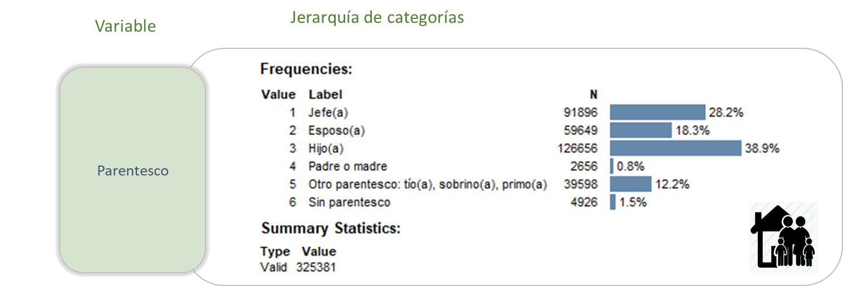

La jerarquía de categorías puede ser de distintos tipos: de un nivel, de diferentes niveles de desglose o diferentes niveles jerárquicos. Las de un nivel corresponden a las respuestas directas en el cuestionario y contemplan la totalidad de opciones. Las de diferentes niveles de desglose son aquellas que se pueden agrupar de distinta forma según el análisis a realizar, por ejemplo, distintos rangos de edad. A continuación, se presentan ejemplos de algunos tipos de jerarquía de categorías.

Figura II.13 Ejemplos de tipos de jerarquía de categorías

|  |  |  |  |  |  |
| --- | --- | --- | --- | --- | --- |
| **Ejemplo: Clasificación de un nivel** | |  | **Ejemplo: Diferentes niveles de desglose[14]** | | |
| Variable | Clase de vivienda particular |  | Variable: Edad | | |
| Jerarquía de categorías | * Casa independiente * Departamento en edificio * Vivienda en vecindad * Vivienda en cuarto de azotea * Local no construido para habitación |  | Edad desplegada:  0. Menor de un año  1. 1 año  2. 2 años  …  n. k años (años reportados) | Grupos quinquenales:  1. De 0 a 4 años  2. De 5 a 9 años  3. De 10 a 14 años  …  20. De 94 a 99 años  21. De 100 y más años | Grandes grupos:  1. Menor de 15 años  2. De 15 a 64 años  3. Mayor de 64 años |

En determinados casos, las jerarquías de categorías de variables principales, por ejemplo, pueden ser objeto de un interés o manejo particular, pues aplican a variables específicas para un determinado subgrupo, con lo cual pueden ser consideradas en otro nivel, como una nueva jerarquía de categorías con sus propias variables. El aspecto específico se presenta cuando se desea conocer con más profundidad determinados aspectos de una actividad en particular, es entonces cuando una jerarquía de categorías se convierte en variable. Esta situación se puede presentar tantas veces como se quiera ahondar en el estudio y lo permita la jerarquía de categorías inmediata anterior.

En el contexto de metadatos, la clasificación de variables del apartado II.4 se simplifica significativamente de acuerdo con el tipo de información que se espera obtener en cada variable y con base en ello se presenta la siguiente clasificación:

Figura II.14 Clasificación de variables en metadatos

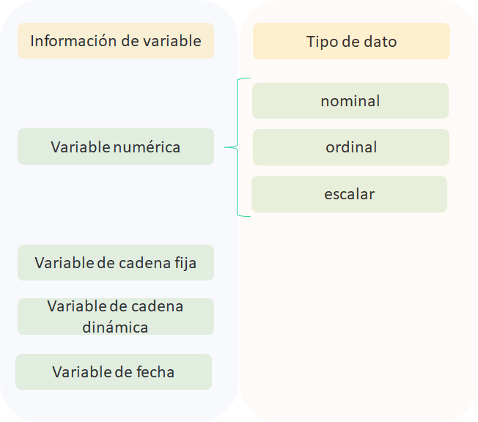

Figura II.15 Ejemplo de variable numérica nominal

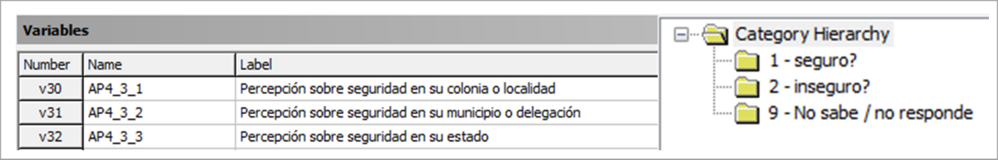

Figura II.16 Ejemplo de variable numérica ordinal

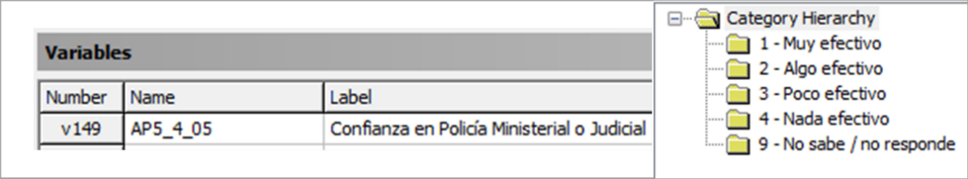

Figura II.17 Ejemplo de variable numérica escalar

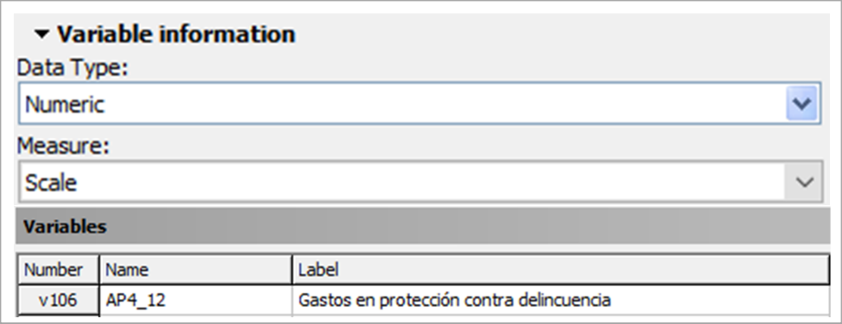

Figura II.18 Ejemplo de variable de cadena

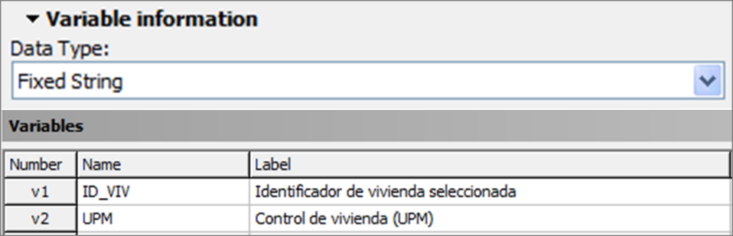

En el caso de las variables numéricas nominales y ordinales, su jerarquía de categorías está delimitada por su propia clasificación, mientras que, para las variables numéricas escalares, se debe definir el rango de valores que estas aceptaran. Por otro lado, para las variables de fecha, únicamente se especifica el formato que la variable acepta (dd/mm/aa, aa/mm/dd, entre otros). Finalmente, las variables de cadena fija o dinámica toman valores que normalmente no se repiten o se repiten con poca frecuencia, como es el caso de las respuestas a preguntas abiertas o variables de control para la identificación de una vivienda o unidad económica.

La jerarquía de categorías permite identificar las clasificaciones de cada una de las variables, así como la relación que estas guardan con los indicadores objetivos.

# ANEXO III: EJEMPLO DE FORMATO DE LLENADO DEL ESQUEMA DE TEMAS Y VARIABLES

**ESQUEMA DE TEMAS Y VARIABLES DEL MÓDULO SOBRE CIBERACOSO (MOCIBA)**

|  |  |  |  |
| --- | --- | --- | --- |
| **Tema** | **Subtema (opcional)** | **Variables Directas** | **Jerarquía de categorías** |
| Medidas de Seguridad | Condición de uso de medidas de seguridad | Uso de medidas de seguridad | sí |
| Medidas de Seguridad | Condición de uso de medidas de seguridad | Uso de medidas de seguridad | no |
| Medidas de Seguridad | Condición de uso de medidas de seguridad | Uso de medidas de seguridad | no sabe / no responde |
| Ciberacoso | Situaciones de ciberacoso experimentadas | Identificación que le enviaron mensajes ofensivos, con insultos o burlas | sí |
| Ciberacoso | Situaciones de ciberacoso experimentadas | Identificación que le enviaron mensajes ofensivos, con insultos o burlas | no |
| Ciberacoso | Situaciones de ciberacoso experimentadas | Identificación que le enviaron mensajes ofensivos, con insultos o burlas | no sabe / no responde |
| Protección | Medidas contra el ciberacoso experimentado | Tipos de medidas tomadas contra el ciberacoso: Bloquear (a la persona, cuenta o página) | sí |
| Protección | Medidas contra el ciberacoso experimentado | Tipos de medidas tomadas contra el ciberacoso: Bloquear (a la persona, cuenta o página) | no |
| Protección | Medidas contra el ciberacoso experimentado | Tipos de medidas tomadas contra el ciberacoso: Bloquear (a la persona, cuenta o página) | no sabe / no responde |
| Uso y experiencia en internet | Condición de uso de internet | Uso de internet | sí |
| Uso y experiencia en internet | Condición de uso de internet | Uso de internet | no |

Nota: Para fines ilustrativos se presenta solo un extracto del total de variables que componen el Programa de Información.

# ANEXO IV: EJEMPLO DE FORMATO DE LLENADO DEL ESQUEMA DE INDICADORES OBJETIVO

**ESQUEMA DE INDICADORES OBJETIVO DEL MOCIBA** (parte 1 de 2)

|  |  |  |  |  |  |  |  |
| --- | --- | --- | --- | --- | --- | --- | --- |
| **Nombre del Indicador Objetivo** | **Justificación conceptual** | **Periodo de referencia del indicador** | **Parámetro de interés** | **Unidad de medida especial** | **Fenómeno de interés** | **Universo de análisis del indicador** | **Dominios de estudio** |
| **Porcentaje de la población de 12 años y más que vivió ciberacoso durante los últimos doce meses** | Medir la experiencia de la población de 12 años y más que vivió ciberacoso durante los últimos doce meses | Anual | Porcentaje |  | Ciberacoso | Población de 12 años y más que vivió ciberacoso | Nacional |
| Nacional urbano |
| Nacional rural |
| Entidad Federativa |
|  |
|  |

Nota: Para fines ilustrativos se presenta solo un extracto del total de los indicadores objetivo que componen el Programa de Información.

**ESQUEMA DE INDICADORES OBJETIVO DEL MOCIBA** (parte 2 de 2)

|  |  |  |  |  |  |  |  |  |  |
| --- | --- | --- | --- | --- | --- | --- | --- | --- | --- |
|  | **Variables principales** | | | **Variables indirectas** | | **Variables directas** | | | |
| **Algoritmo del Indicador Objetivo** | **Acrónimo** | **Nombre variable principal** | **Algoritmo de cada variable principal (compuesto de variables indirectas y/o directas)** | **Acrónimo (algoritmo)** | **Nombre variable indirecta** | **Acrónimo (algoritmo)** | **Nombre variable directa** | **Pregunta** | **Opción de Jerarquía de categorías que se usa para el cálculo** |
|  | $$PobCA_{12+}$$ | Población de 12 años y más que vivió ciberacoso | $$PobCA_{12+}=\sum_{i=1}^{10}{P4_i}$$ Donde: P4_i = 1 para todo i  desde 01 hasta 10 | $$PobCA_{12+}$$ | Población de 12 años y más que vivió ciberacoso | P4_01 | Identificación que le enviaron mensajes ofensivos, con insultos o burlas | 4 (01) En el último año, … ¿alguien le envió mensajes ofensivos…? | 1 Sí |
| … | … | … | … |
| P4_10 | Identificación que le enviaron fotos o videos de contenido sexual que le molestaron | 4 (10) En el último año, … ¿alguien le envió fotos o videos de contenido sexual …? | 1 Sí |
| $$Pob_{12+}$$ | Población de 12 años y más | $$Pob_{12+}=\sum_{i=1}^{10}{P4_i}$$ Donde: P4_i = 1, o 2, o 9;  para todo i desde 01 hasta 10 | $$Pob_{12+}$$ | Población de 12 años y más | P4_01 | Identificación que le enviaron mensajes ofensivos, con insultos o burlas | 4 (01) En el último año … ¿alguien le envió mensajes ofensivos… burlas? | 1 Sí 2 No 9 No sabe / no responde |
| … | … | … | … |
| P4_10 | Identificación que le enviaron fotos o videos de contenido sexual que le molestaron | 4 (10) En el último año … ¿alguien le envió fotos o videos de contenido sexual …? | 1 Sí 2 No 9 No sabe / no responde |

$$\% PobCA_{12+}=\frac{PobCA_{12+}}{Pob_{12+}} ×100$$

Nota: Para fines ilustrativos se presenta solo un extracto del total de los indicadores objetivo que componen el Programa de Información.

# ANEXO V: EJEMPLO DE FORMATO DE LLENADO DEL GLOSARIO DE VARIABLES

**GLOSARIO DE VARIABLES DEL MOCIBA**

|  |  |
| --- | --- |
| **Variables Directas** | **Definición** |
| Edad | Variable que identifica los años cumplidos que tiene la persona desde la fecha de su nacimiento hasta el momento de la entrevista. |
| Identificación de la persona acosadora que envío los mensajes ofensivos, con insultos o burlas | Variable que identifica a la persona acosadora que envío los mensajes ofensivos, con insultos o burlas. |
| Identificación que le enviaron fotos o videos de contenido sexual que le molestaron | Variable que determina si el informante ha vivido la situación que le enviarán fotos o videos de contenido sexual que le molestaron. |
| Percepción sobre la importancia de la protección de datos | Variable que determina la percepción que el informante tiene sobre la importancia de la protección de datos. |
| Tipos de medidas tomadas contra el ciberacoso: bloquear (a la persona, cuenta o página) | Variable que indaga si el informante tomó como medida contra el ciberacoso bloquear (a la persona, cuenta o página). |
| Tipos de medidas tomadas contra el ciberacoso: hablar con la persona. | Variable que indaga si el informante tomó como medida contra el ciberacoso eliminar la publicación, el mensaje o video. |
| Uso de internet | Variable que identifica el tiempo promedio más cercano al día de la entrevista que usó internet dentro o fuera del hogar. |
| Uso de medidas de seguridad | Variable que capta el uso de alguna protección para sus equipos electrónicos o cuentas. |

Nota: Para fines ilustrativos se presenta solo un extracto del total de variables que componen el Programa de Información.

# ANEXO VI: EJEMPLO DE FORMATO DE LLENADO DE LA DESCRIPCIÓN DE METADATOS

**DESCRIPCIÓN DE METADATOS DEL MOCIBA**

|  |  |
| --- | --- |
| **Identificación** | |
| **Título** | Módulo sobre Ciberacoso |
| **Subtítulo** |  |
| **Abreviatura** | MOCIBA |
| **Tipo de Programa de Información** | Encuesta |
| **Título traducido** |  |
| **Número de identificación del Programa de Información** | MEX-INEGI-MOCIBA-2020 |
| **Productores y auspiciadores** | |
| **Institución y área generadoras de la información** | Instituto Nacional de Estadística y Geografía |
| **Colaboradores** |  |
| **Financiamiento** | Instituto Nacional de Estadística y Geografía |
| **Reconocimientos** |  |
| **Descripción general** | |
| **Resumen** | El Instituto Nacional de Estadística y Geografía (INEGI), presenta el Documento conceptual del Módulo sobre Ciberacoso (MOCIBA) 2020 cuyo propósito es dar a conocer los antecedentes, el marco de referencia y aspectos metodológicos que sirvieron de base para el diseño del proyecto. El módulo aborda un tema relativamente nuevo, que adquirió importancia a causa del crecimiento de nuevas formas de comunicación en la sociedad y por la evidente repercusión que esta tiene en la vida de las personas. Sin duda, las facilidades de la interacción por medios electrónicos redundan en beneficios muy amplios y diversos, pero también pueden acarrear desventajas cuando se incurre en prácticas de agresión o abuso. Los gobiernos e instituciones de diferentes países se han preocupado por realizar estudios sobre el tema por las consecuencias, los daños y perjuicios que provoca en distintos aspectos de la salud mental y física de las personas. Atendiendo a esta preocupación, el MOCIBA 2020 tiene como objetivo generar información estadística que permita conocer la prevalencia del ciberacoso entre las personas de 12 a 59 años de edad, caracterizar el fenómeno y conocer el impacto que tiene en la población. |
| **Antecedente del Programa de Información** | En la actualidad las Tecnologías de la Información y la Comunicación (TIC) han tenido un crecimiento acelerado, dando como resultado que existan dispositivos interconectados casi en cualquier rincón del planeta, facilitando así las comunicaciones entre personas de distintas partes del territorio nacional e internacional, permitiendo nuevas formas de relacionarse.  En México se han efectuado diversos estudios académicos con el interés de conocer el fenómeno; todos han aportado información sobre sus dimensiones, manifestaciones y los efectos que ocasiona en las víctimas. El INEGI no ha permanecido al margen de la investigación, realizando el Módulo sobre Ciberacoso (MOCIBA) en 2015, 2016 y 2017 como un proyecto experimental que permitió identificar datos clave para afinar el instrumento y las estrategias de recolección de información; la información obtenida permitió levantar información más refinada en 2019, siendo esta edición el primer ejercicio que se publica con la característica de estadística oficial.  Por un lado, las nuevas tecnologías han facilitado las relaciones interpersonales, pero también han sido utilizadas para reproducir relaciones de abuso de poder, intimidación y exclusión lo que se ha denominado Ciberacoso (*cyberbullying* en lengua inglesa). El fenómeno de ciberacoso ha cobrado particular relevancia debido a su impacto en diferentes sectores de la sociedad, por lo que distintos países han estudiado la incidencia en su población, así como su caracterización, entre ellos Estados Unidos, Canadá, Australia y España. |
| **Unidad de análisis** | Población de 12 a 59 años de edad usuaria de internet en cualquier dispositivo, residente en las viviendas particulares seleccionadas en la muestra. |
| **Clase de datos** |  |
| **Cobertura temática** | |
| **Instrumento de captación de información** | El Método de recolección fue por Entrevista directa (cara a cara) con dispositivo móvil, donde se aplicó el cuestionario completo en caso de haber declarado que experimentó alguna situación de ciberacoso. |
| **Cobertura temática** | Población de 12 a 59 años de edad usuaria de internet en cualquier dispositivo. |
| **Palabra(s) clave(s)** | Agresión, Android, Antivirus, Antiespías o *spyware*, Ataques cibernéticos, Burlas, Clave, Conocido de poco trato, Conocido solo de vista, Contenido multimedia, Cortafuegos o *firewall*, Criticar, Dañar, Diversión, Desconfianza, Desprecio, Enojo, Envidia, Estrés, Frustración, Huella digital, Información personal, Inseguridad, Insinuaciones de tipo sexual, Insulto, Miedo, Molestia, Nervios, Odio, Ofensa, Patrón de desbloqueo, Seguridad informática, *Spam*, Venganza. |
| **Clasificación por subtemas** | Medidas de seguridad en equipos o cuentas de internet Situación de ciberacoso experimentada Identidad de la persona acosadora Sexo de la persona acosadora Frecuencia de ciberacoso Efectos del ciberacoso en la víctima Condición de vivir actualmente alguna situación Medidas contra el ciberacoso experimentado |
| **Cobertura geográfica** | |
| **País** | México |
| **Cobertura Geográfica** | Nacional  Nacional Urbano  Nacional Rural  Entidad Federativa |
| **Cambios geopolíticos** | Ninguno |

# ANEXO VII: EJEMPLO DE FORMATO DE LLENADO DEL DICCIONARIO DE DATOS

**DICCIONARIO DE DATOS DEL MOCIBA** (parte 1 de 2)

|  |  |  |  |  |
| --- | --- | --- | --- | --- |
| **Variables Directas** | **Pregunta en el instrumento de captación de la variable directa** | **Número de pregunta en el instrumento de captación de la variable directa** | **Informante** | **Catálogo utilizado** |
| Uso de medidas de seguridad | 1 ¿Usted realiza alguna medida de seguridad para proteger su computadora, tablet, celular o cuentas de internet? | P1 | Integrante del hogar de 12 años y más, elegido de manera aleatoria y que haya usado internet por medio de cualquier dispositivo | Ninguno |
| Identificación que le enviaron mensajes ofensivos, con insultos o burlas | 4 (01) En el último año, esto es, de octubre de 2019 a la fecha, dígame si por teléfono celular o internet, ¿alguien le envió mensajes ofensivos, con insultos o burlas? | P4_01 | Integrante del hogar de 12 años y más, elegido de manera aleatoria y que haya usado internet por medio de cualquier dispositivo | Ninguno |
| Identificación de la persona acosadora que envío los mensajes ofensivos, con insultos o burlas | 5 (01) ¿Quién realizó el envío de mensajes ofensivos, con insultos o burlas? | P5_01 | Integrante del hogar de 12 años y más, elegido de manera aleatoria y que haya usado internet por medio de cualquier dispositivo | Ninguno |
| Tipos de medidas tomadas contra el ciberacoso: Bloquear (a la persona, cuenta o página) | 10 (1) ¿Qué medidas ha tomado ante la(s) situación(es) que vivió (vive)? | P10_1 | Integrante del hogar de 12 años y más, elegido de manera aleatoria y que haya usado internet por medio de cualquier dispositivo | Ninguno |
| Uso de internet | 7.1 En los últimos tres meses, ¿ha utilizado Internet en este hogar o fuera de él? | P7_1 | Persona seleccionada en el hogar de 6 años o más de edad | Ninguno |

Nota: Para fines ilustrativos se presenta solo un extracto del total de variables que componen el Programa de Información.

**DICCIONARIO DE DATOS DEL MOCIBA** (parte 2 de 2)

|  |  |  |  |
| --- | --- | --- | --- |
| **Tipo de variable** | **Unidad de medida** | **Criterio de valoración (opcional)** | **Universo de la variable directa** |
| Nominal |  | No aplica | Todos los informantes seleccionados |
| Nominal |  | No aplica | Todos los informantes seleccionados |
| Nominal |  | No aplica | Todos los informantes seleccionados que respondieron código 1 en P4_01 |
| Nominal |  | No aplica | Todos los informantes seleccionados que respondieron código 1 en al menos una de las preguntas P4_01, P4_02, P4_03, hasta la pregunta P4_10 |
| Nominal |  | No aplica | Residentes habituales del hogar de 6 años y más de edad |

Nota: Para fines ilustrativos se presenta solo un extracto del total de variables que componen el Programa de Información.

# ANEXO VIII: EJEMPLO DE FORMATO DE LLENADO DEL DISEÑO DE PRODUCTOS DE INFORMACIÓN Y SUS PRESENTACIONES

**PRODUCTOS DE INFORMACIÓN Y SUS PRESENTACIONES DEL MOCIBA**

|  |  |  |  |  |  |  |  |  |  |  |  |
| --- | --- | --- | --- | --- | --- | --- | --- | --- | --- | --- | --- |
|  |  |  |  |  |  |  |  |  | **Información general para la**  **vista tema** | | |
| **Nombre del Indicador Objetivo** | **Dominios de estudio** | **Plan de tabulados predefinidos\*** | **Tabulados interactivos** | **Indicadores de precisión** | **BISE** | **BIE** | **Datos abiertos** | **Tipo de comunicado** | **Gráficas** | **Cuadros estadísticos** | **Mapas** |
| **Porcentaje de la población de 12 años y más que vivió ciberacoso durante los últimos doce meses** | Nacional | sí | sí | sí | sí | no | sí | Nota informativa | sí | sí | sí |
| Nacional urbano | sí | sí | sí | sí | no | sí | Nota informativa | sí | sí | no |
| Nacional rural | sí | sí | sí | sí | no | sí | Nota informativa | sí | sí | no |
| Entidad federativa | sí | sí | sí | sí | no | sí | Nota informativa | no | no | no |
| **Porcentaje de la población de 12 años y más contactada, por teléfono celular o internet, mediante identidades falsas para molestarle o dañarle durante los últimos doce meses** | Nacional | sí | sí | sí | sí | no | sí | Nota informativa | sí | sí | sí |
| Nacional urbano | sí | sí | sí | sí | no | sí | Nota informativa | sí | sí | no |
| Nacional rural | sí | sí | sí | sí | no | sí | Nota informativa | sí | sí | no |
| Entidad federativa | sí | sí | sí | sí | no | sí | Nota informativa | no | no | no |
| **Porcentaje de la población de 12 años y más que recibió, por teléfono celular o internet, fotos o videos de contenido sexual que le molestaron durante los últimos doce meses** | Nacional | sí | sí | sí | sí | no | sí | Nota informativa | sí | sí | sí |
| Nacional urbano | sí | sí | sí | sí | no | sí | Nota informativa | sí | sí | no |
| Nacional rural | sí | sí | sí | sí | no | sí | Nota informativa | sí | sí | no |
| Entidad federativa | sí | sí | sí | sí | no | sí | Nota informativa | no | no | no |

*Obligatorio

Nota: Para fines ilustrativos se presenta solo un extracto del total de los indicadores objetivo que componen el Programa de Información.

# ÍNDICE DE FIGURAS

Figura A.1 Fases del proceso de producción 1

Figura A.2 Principios de Calidad 2

Figura A.3 Relación entre las Fases de la NTPPIEG y los Principios de calidad 2

Figura C.1 Relación entre las evidencias del Diseño Conceptual y los otros subprocesos de la Fase de Diseño 4

Figura D.1 Actividades del Diseño Conceptual y sus evidencias 5

Figura 1.1 Insumos y evidencias de la investigación documental 6

Figura 1.2 Tareas enfocadas a la investigación documental 6

Figura 2.1 Insumos y evidencias de la determinación del marco conceptual y el uso de la Infraestructura de Información 9

Figura 2.2 Tareas enfocadas a la determinación del marco conceptual y el uso de la Infraestructura de Información 9

Figura 2.3 Componentes del marco conceptual 10

Figura 2.4 Relación de componentes del marco conceptual en la conformación de los indicadores objetivo 11

Figura 2.5 Ejemplo de un Indicador Objetivo de la Encuesta Mensual de la Industria Manufacturera (EMIM) 11

Figura 2.6 Ejemplos de justificación del marco conceptual 12

Figura 2.7 Ejemplos de catálogos y clasificadores 13

Figura 2.8 Catálogos o clasificadores institucionales utilizados por Programas de Información 13

Figura 2.9 Formato de llenado del esquema de temas y variables 14

Figura 2.10 Ejemplo del esquema de temas y variables de la Encuesta sobre las Finanzas de los Hogares (ENFIH) 15

Figura 2.11 Formato de llenado del esquema de indicadores objetivo (parte 1de 2) 15

Figura 2.12 Formato de llenado del esquema de indicadores objetivo (parte 2 de 2) 16

Figura 2.13 Ejemplo del esquema de indicadores objetivo Encuesta Nacional de Victimización y Percepción sobre Seguridad Pública (ENVIPE) - parte 1 de 2 16

Figura 2.14 Ejemplo del Esquema de indicadores objetivo de la Encuesta Nacional de Victimización y Percepción sobre Seguridad Pública (ENVIPE) - parte 2 de 2 16

Figura 2.15 Formato de llenado del glosario de variables 17

Figura 2.16 Ejemplo del glosario de variables de la Encuesta Nacional de Empresas Constructoras (ENEC) 17

Figura 3.1 Insumos y evidencias de la especificación de metadatos 18

Figura 3.2 Tareas enfocadas a la especificación de los metadatos conforme a la normatividad vigente 19

Figura 3.3 Elementos de la descripción del Programa de Información en DDI 19

Figura 3.4 Elementos con la descripción del Programa de Información de la ENVIPE en el editor *Nesstar Publisher* 20

Figura 3.5 Formato de llenado de la descripción de metadatos 20

Figura 3.6 Ejemplo de la descripción de metadatos de la Encuesta Anual de Transportes (EAT) 21

Figura 3.7 Relación entre el esquema conceptual y el diccionario de datos DDI 22

Figura 3.8 Apartados que se documentan para la ENVIPE en el editor *Nesstar Publisher* 23

Figura 3.9 Formato de llenado del diccionario de datos 23

Figura 3.10 Ejemplo del diccionario de datos de la Encuesta Mensual sobre Empresas Comerciales (EMEC) 24

Figura 4.1 Insumos y evidencias del diseño de producto de información y sus presentaciones 25

Figura 4.2 Tareas enfocadas en el diseño de los productos de información y sus presentaciones 25

Figura 4.3 Relación entre presentaciones genéricas con los insumos de la Fase de Diseño 26

Figura 4.4 Relación entre presentaciones especializadas y los insumos de la Fase de Diseño 26

Figura 4.5 Elementos del esquema conceptual a definir para el contenido de las presentaciones genéricas 27

Figura 4.6 Formato de llenado del diseño de productos de información y sus presentaciones 27

Figura 4.7 Ejemplo del diseño de productos de información y sus presentaciones de la Encuesta Nacional de Seguridad Pública Urbana (ENSU) 28

Figura II.1 Ejemplos de universos de análisis que se determinan directamente en el cuestionario 34

Figura II.2 Ejemplos de tipos de universos de análisis 34

Figura II.3 Ejemplos de dominios de estudio 35

Figura II.4 Clasificación de las variables 35

Figura II.5 Ejemplos de variables cualitativas nominales 36

Figura II.6 Ejemplos de variables cualitativas ordinales 36

Figura II.7 Ejemplos de variables binomiales 37

Figura II.8 Ejemplos de variables polinominales 37

Figura II.9 Ejemplos de variable filtro 37

Figura II.10 Ejemplos de variables abstractas que se hacen operativas 38

Figura II.11 Ejemplos de variables por jerarquización 39

Figura II.12 Ejemplo de jerarquía de categorías y frecuencia de respuesta 40

Figura II.13 Ejemplos de tipos de jerarquía de categorías 40

Figura II.14 Clasificación de variables en metadatos 41

Figura II.15 Ejemplo de variable numérica nominal 41

Figura II.16 Ejemplo de variable numérica ordinal 41

Figura II.17 Ejemplo de variable numérica escalar 41

Figura II.18 Ejemplo de variable de cadena 42

# BIBLIOGRAFÍA

**Aitken Alexis et. al.** *Handbook on improving quality by analysis of process variables.* European Commission (Eurostat). General Editors: Nia Jones, Daniel Lewis. En: <https://ec.europa.eu/eurostat/documents/64157/4373903/06-Handbook-on-improving-quality-by-analysis-of-process-variables.pdf/b0006e09-1708-4f8e-97e0-6a54d840b92b>

**Arribas Carmen, Julio Casado y Antonio Martínez.** *(2003) Gestión Orientada a Asegurar la Calidad de los Datos en los Institutos Nacionales de Estadística.* Instituto Latinoamericano y del Caribe de Planificación Económica y Social (ILPES), Naciones Unidas, CEPAL Santiago de Chile. En:

<https://repositorio.cepal.org/bitstream/handle/11362/16455/S034227_es.pdf?sequence=1>

**Berúmen Edmundo.** (1996). *Encuestas de Propósitos Múltiples. Lecciones y Direcciones para su Mejoramiento*. Programa Mecovi. “Mejoramiento de las Encuestas de Condiciones de Vida en América Latina y el Caribe”. BID. BM. CEPAL. Paraguay. En:

<https://repositorio.cepal.org/handle/11362/31078>

**Carlo Welti.** *Demografía I.* En:

<https://pps.secyt.unpa.edu.ar/wp-content/uploads/2020/07/Welti-1997-Demografia-I.pdf>

**Feres Juan Carlos y Fernando Medina*.*** (2001). *Hacia un sistema integrado de encuestas de hogares en los países de América Latina. Serie: Estudios estadísticos y prospectivos.* Naciones Unidas. CEPAL. ECLAC. Santiago de Chile. En:

<https://repositorio.cepal.org/bitstream/handle/11362/4707/1/S01010053_es.pdf>

**García González Judith Leticia.** *Diseño de la Organización Conceptual de la Información Laboral.*

Seminario Latinoamericano sobre Administración de Proyectos de Estadísticas del Trabajo. Memoria.

**Gomezjara Francisco y Nicolás Pérez.** (1981). *El Diseño de la Investigación Social.* 3ªed., México. Distribuciones Fontamara S.A., Ed. Nueva Sociología.

**Glejberman David*.*** *La Investigación Estadística. En:*

<https://www.dgeec.gov.py/convocatoria/document/etapas_invest_estadistica.pdf>

**Grosh Margaret E., Juan Muñoz.** (1999). *Manual de Diseño y Ejecución de Encuestas sobre Condiciones de Vida (LSMS): Estudio sobre la Medición de las Condiciones de Vida.* Documento de Trabajo 1265. Banco Internacional para Reconstrucción y Desarrollo/ Banco Mundial. Washington DC.

**Groves Robert M. y otros** (2004). *Survey Methodology. (*Wiley Series in Survey Methodology). Wiley. New Jersey, USA.

**Hernández Sampieri et. al.** (1994). *Metodología de la Investigación*. McGraw-Hill.

**Hoffman Eivind** (1999). *Standard Statistical Classifications: Basic Principles.* Bureau of Statistics, International Labour Office and Mary Chamie, United Nations Statistics Division. En:

<https://unstats.un.org/unsd/classifications/bestpractices/basicprinciples_1999.pdf>

**INEGI (2020).** *Norma Técnica del Proceso de Producción de Información Estadística y Geográfica para el Instituto Nacional de Estadística y Geografía.* En:

<https://sc.inegi.org.mx/repositorioNormateca/On_23Nov20.pdf>

**INEGI (2018).** *Diseño conceptual para la generación de estadística básica 2017.* En: <http://internet.contenidos.inegi.org.mx/contenidos/Productos/prod_serv/contenidos/espanol/bvinegi/productos/nueva_estruc/702825098971.pdf>

**INEGI (2015).** *Política de Calidad Institucional.* En: <https://sc.inegi.org.mx/repositorioNormateca/Pcal.pdf>

**INEGI (2014).** *Principios básicos de las clasificaciones estadísticas y recomendaciones para su elaboración* En: <http://internet.contenidos.inegi.org.mx/contenidos/Productos/prod_serv/contenidos/espanol/bvinegi/productos/clasificadores/estad_recomen/702825062996.pdf>

**INEGI (2010).** *Proceso Estándar para realizar Encuestas por Muestreo.* Serie: Lineamientos para la generación de estadística básica. Diciembre de 2006. En:

<https://www.inegi.org.mx/contenido/productos/prod_serv/contenidos/espanol/bvinegi/productos/metodologias/est/proc_estandar_encuestas.pdf>

**Namakforoosh Mohammad Naghi** (1996). *Metodología de la Investigación.* Ed. Limusa. México. 9ª. Reimpresión.

**OECD:** *Glossary of Statistical Terms.* En: <https://stats.oecd.org/glossary/>

**OECD** (2003). *Quality Framework and Guidelines for OECD Statistical Activities.* En: <https://www.oecd.org/officialdocuments/publicdisplaydocumentpdf/?cote=std/qfs(2011)1&doclanguage=en>

**Padua Jorge.** (1981). *Construcción y ordenamiento de conceptos: marcos conceptuales con referencial fenómeno laboral. (*Serie Metodológica 4). Centro Nacional de Información y Estadísticas del Trabajo (CENIET). México.

**Padua Jorge.** (1981). *Técnicas de Investigación aplicadas a las Ciencias Sociales.* CM-FCE; 1ª Reimpresión, México.

**Rea Louis M.; Parker Richard A.** (2005). *Designing & conducting survey research. A comprehensive guide.* Jossey- Bass A., Wiley Imprint. Third Edition. USA.

**Rojas Soriano Raúl.** *(2013) Guía para realizar Investigaciones Sociales. 38va. ed. México. Plaza y Valdés.*

**Sabino Carlos** (1992).*El Proceso de Investigación. Ed. Panapo. Caracas, Venezuela. Consultado. En:* [*http://paginas.ufm.edu/sabino/pi.htm*](http://paginas.ufm.edu/sabino/pi.htm)

**Sautu Ruth y otros** (2005). *Manual de metodología. Construcción del marco teórico, formulación de los objetivos y elección de la metodología. (Colección Campus Virtual). CLACSO Libros. 1ª. Edición, 1ª Reimpresión Buenos Aires, Argentina.*

**Statistics Canada.** (2003). *Quality Guidelines*. Catalogue no. 12-539-XIE. En:

<https://www.statcan.ca/english/freepub/12-539-XIE/12-539-XIE03001.pdf>

**Statistics Sweden** (2001). *The Future Development of the Swedish Register System. Final Report of the Register Project.* En: <https://www.scb.se/Grupp/Metod/_Dokument/SlutrapportDEF_eng.pdf>

**Trewin Dennis** (2001). *Measuring Wellbeing. Frameworks for Australian Social Statistics.* Australian Bureau of Statistics. En: <https://www.abs.gov.au/AUSSTATS/abs@.nsf/Latestproducts/4160.0Media%20Release12001?opendocument&tabn>

**United Nations** (2004). *Manual de organización estadística. Tercera Edición. El funcionamiento y organización de una oficina de estadística.* Estudios de métodos. Serie F. No. 88. Nueva York. En: <https://unstats.un.org/unsd/publication/SeriesF/Seriesf_88s.pdf>

**United Nations** (1987). *Planificación y actividades generales de las encuestas. En: Manual de Encuestas sobre Hogares* (Estudios de Métodos. Serie F No. 31). Edición revisada. Nueva York. En: <https://unstats.un.org/unsd/publication/SeriesF/SeriesF_31S.pdf>

**United Nations** (2002). *Cap. V Principios fundamentales de las estadísticas oficiales.* División Estadística. Comisión Estadística. En: <https://unstats.un.org/unsd/statcom/doc94/s1994.htm>

**United Nations** (2005). *Designing Household Surveys Samples: Practical Guidelines.* Department of Economic and Social Affaire. Statistics Division. Studies in Methods. Series F No. 98. New York. En: <https://unstats.un.org/unsd/Demographic/sources/surveys/Handbook23June05.pdf>

**United Nations** (2001). *Handbook on Population and Housing Census Editing.* New York, 2001. Series F

# 82. En: <https://unstats.un.org/unsd/publication/SeriesF/SeriesF_82E.pdf>

**United Nations**. (2005). *Household Sample Surveys in Developing and Transition Countries.* (Studies in Methods Series F No. 96). Department of Economic and Social Affairs. Statistics Division. New York. En: <https://unstats.un.org/unsd/hhsurveys/pdf/Household_surveys.pdf>

**United Nations.** (2006). *Items for discussion and decision: Population and housing censuses.* En:

<https://unstats.un.org/unsd/statcom/doc07/2007-3e-Census.pdf>

**United Nations** (2007). *Principles and recommendations for population and housing censuses.*

Revision2. En: <https://unstats.un.org/unsd/demographic/sources/census/docs/P&R_%20Rev2.pdf>

**United Nations.** (1999). *UN. Glossary of Classification Terms.* Australian Bureau of Statistics. En:

<https://unstats.un.org/unsd/class/intercop/expertgroup/1999/AC75-8a.PDF>

1. La Norma Técnica del Proceso de Producción de Información Estadística y Geográfica para el INEGI fue aprobada mediante el Acuerdo No. 8ª/IX/2018, de la Octava Sesión de la Junta de Gobierno, celebrada el 29 de agosto de 2018 y publicada en la Normateca Institucional el 5 de septiembre del mismo año; sus modificaciones más recientes fueron publicadas en la referida Normateca el 19 de noviembre de 2020.
2. INEGI. Principios y Directrices de Calidad de la Información Estadística y Geográfica. https://extranet.inegi.org.mx/calidad/normatividad-y-otros-documentos/
3. INEGI. Política de Calidad Institucional. https://extranet.inegi.org.mx/calidad/doc/Pcal.pdf
4. Artículo 15 de la NTPPIEG enlista los subprocesos de la Fase de Diseño.
5. Artículo 15, fracción I de la NTPPIEG.
6. <https://ec.europa.eu/eurostat/home>
7. <https://www.ordnancesurvey.co.uk/>
8. <https://www.census.gov/>
9. Artículo 3, Fracción XIII de la NTPPIEG.
10. Artículo 5 de la Norma Técnica para la Elaboración de Metadatos para proyectos de generación de Información Estadística Básica y de los componentes estadísticos derivados de proyectos geográficos.
11. Norma Técnica para la Elaboración de Metadatos para proyectos de generación de Información Estadística Básica y de los componentes estadísticos derivados de proyectos geográficos. Publicada en el Diario Oficial de la Federación el día 3 de septiembre de 2015, con entrada en vigor al día siguiente de su publicación.
12. Norma Técnica para la Elaboración de Metadatos para proyectos de generación de Información Estadística Básica y de los componentes estadísticos derivados de proyectos geográficos / Norma Técnica para la elaboración de Metadatos Geográficos.
13. <https://unstats.un.org/sdgs/indicators/Global%20Indicator%20Framework_A.RES.71.313%20Annex.Spanish.pdf>
14. En este ejemplo se trata de una misma variable, con diferente nivel de desagregación o detalle en su clasificación.